|  |  |  |
| --- | --- | --- |
| **ВЕСТНИК СОЛОНЕЦКОГО СЕЛЬСКОГО ПОСЕЛЕНИЯ** | |  | | --- | | **№6**  **30 апреля 2021 года** | |

АДМИНИСТРАЦИЯ

**СОЛОНЕЦКОГО СЕЛЬСКОГО ПОСЕЛЕНИЯ**

**ВОРОБЬЕВСКОГО МУНИЦИПАЛЬНОГО РАЙОНА**

**ВОРОНЕЖСКОЙ ОБЛАСТИ**

ПОСТАНОВЛЕНИЕ

от 29 апреля 2021 г. № 35

с. Солонцы

О внесении изменений в постановление администрации Солонецкого сельского поселения от 21.07.2019 г № 67 «Об утверждении Порядка размещения сведений о доходах, об имуществе и обязательствах имущественного характера руководителей муниципальных учреждений и членов их семей на официальном сайте администрации Солонецкого сельского поселения Воробьевского муниципального района и предоставления этих сведений общероссийским средствам массовой информации для опубликования»

В соответствии с [Указом](consultantplus://offline/ref=11B9A2915F61201BE5BFA7C445DC3E58ABAAEAE75B50F4A64E2738D6E496A2B8A2D51DDB84C9DAC7bB1DL) Президента Российской Федерации от 08.07.2013 N 613 "Вопросы противодействия коррупции" администрация Солонецкого сельского поселения Воробьевского муниципального района

**п о с т а н о в л я е т:**

1. Внести в постановление администрации Солонецкого сельского поселения от 21.07.2019 № 67 «Об утверждении Порядка размещения сведений о доходах, об имуществе и обязательствах имущественного характера руководителей муниципальных учреждений и членов их семей на официальном сайте администрации Солонецкого сельского поселения Воробьевского муниципального района и предоставления этих сведений общероссийским средствам массовой информации для опубликования» следующие дополнение:

1.1. Пункт 2 дополнить подпунктом «г» следующего содержания:

«г) сведения об источниках получения средств, за счет которых совершены сделки (совершена сделка) по приобретению земельного участка, другого объекта недвижимого имущества, транспортного средства, ценных бумаг (долей участия, паев в уставных (складочных) капиталах организаций), цифровых финансовых активов, цифровой валюты, если общая сумма таких сделок (сумма такой сделки) превышает общий доход руководителя муниципального учреждения и его супруги (супруга) за три последних года, предшествующих отчетному периоду.»

2. Постановление вступает в силу со дня его официального опубликования.

|  |  |  |
| --- | --- | --- |
| Глава Солонецкого  сельского поселения |  | Г.В.Саломатина |

**СОВЕТ НАРОДНЫХ ДЕПУТАТОВ**

**Солонецкого сельского ПОСЕЛЕНИЯ**

**воробьевского МУНИЦИПАЛЬНОГО РАЙОНА**

**ВОРОНЕЖСКОЙ ОБЛАСТИ**

**РЕШЕНИЕ**

от 29 апреля 2021 г. № 13

с. Солонцы

**О принятии проекта внесения изменений в Правила благоустройства территории Солонецкого сельского поселения и назначении публичных слушаний**

В соответствии с Федеральным законом от 6 октября 2003 года № 131-ФЗ «Об общих принципах организации местного самоуправления в Российской Федерации», уставом Солонецкого сельского поселения, приказом Министерства строительства и жилищно-коммунального хозяйства Российской Федерации № 711/пр от 13.04.2017 г. «Об утверждении методических рекомендаций для подготовки правил благоустройства территорий поселений, городских округов, внутригородских районов», Совет народных депутатов Солонецкого сельского поселения Воробьевского муниципального района Воронежской области **РЕШИЛ:**

1. Утвердить проект решения о внесении изменений в «Правила благоустройства территории Солонецкого сельского поселения Воробьевского муниципального района Воронежской области», утвержденные решением Совета народных депутатов Солонецкого сельского поселения от 30.10.2017 г. №24, согласно приложения №1.

2. Утвердить график разработки и утверждения проекта изменений правил благоустройства Солонецкого сельского поселения, согласно приложения №2.

3. Для подготовки и проведения публичных слушаний по проекту изменений правил благоустройства создать общественную комиссию, согласно приложения №3.

4. Утвердить порядок учета предложений и участия граждан в обсуждении вопроса по внесению изменений в Правила благоустройства территории Солонецкого сельского поселения Воробьевского муниципального района Воронежской области, согласно приложения №4.

5. Администрации Солонецкого сельского поселения Воробьевского муниципального района обеспечить проведение публичных слушаний проекта в установленном порядке.

6. Разместить настоящее решение на официальном сайте администрации Солонецкого сельского поселения и опубликовать настоящее решение в муниципальном печатном средстве массовой информации «Вестник Солонецкого сельского поселения».

7. Настоящее решение вступает в силу после опубликования.

Председатель Совета народных депутатов

Солонецкого сельского поселения В.А.Подлесных

Глава Солонецкого

сельского поселения Г.В.Саломатина

Приложение № 1

к Решению Совета народных депутатов Солонецкого сельского поселения

от « » 2021 года №

**СОВЕТ НАРОДНЫХ ДЕПУТАТОВ**

**СОЛОНЕЦКОГО СЕЛЬСКОГО ПОСЕЛЕНИЯ**

**ВОРОБЬЕВСКОГО МУНИЦИПАЛЬНОГО РАЙОНА**

**ВОРОНЕЖСКОЙ ОБЛАСТИ**

**ПРОЕКТ**

**Р Е Ш Е Н И Е**

от г. №

с. Солонцы

О внесении изменений в Правила благоустройства территорий Солонецкого сельского поселения Воробьевского муниципального района Воронежской области, утвержденные решением Совета народных депутатов Солонецкого

**сельского поселения от 30.10.2017**

**№ 24**

В соответствии со статьями 8 Градостроительного кодекса Российской Федерации, статьей 14 Федерального закона от 06.10.2003 № 131-ФЗ «Об общих принципах организации местного самоуправления в Российской Федерации», Уставом Солонецкого сельского поселения, Совет народных депутатов Солонецкого сельского поселения **РЕШИЛ:**

1. Внести изменения и дополнения в Правила благоустройства территории Солонецкого сельского поселения Воробьевского муниципального района Воронежской области, утвержденные решением Совета народных депутатов Солонецкого сельского поселения от 30.10.2017 года № 24:

1.1. Подпункт 2.9.1. пункта 2.9. правил изложить в следующей редакции:

«2.9.1. Площадки для установки контейнеров (контейнерные площадки) размещают на удалении от многоквартирных жилых домов, индивидуальных жилых домов, детских игровых и спортивных площадок, зданий и игровых, прогулочных и спортивных площадок организаций воспитания и обучения, отдыха и оздоровления детей и молодежи должно быть не менее 20 метров, но не более 100 метров; до территорий медицинских организаций - не менее 15 метров.

Допускается уменьшение не более чем на 25% указанных в санитарных правил расстояний на основании результатов оценки заявки на создание места (площадки) накопления ТКО на предмет ее соответствия санитарно-эпидемиологическим требованиям, изложенными в санитарных правилах.

В случае раздельного накопления отходов расстояние от контейнерных площадок до многоквартирных жилых домов, индивидуальных жилых домов, детских игровых и спортивных площадок, зданий и игровых, прогулочных и спортивных площадок организаций воспитания и обучения, отдыха и оздоровления детей и молодежи должно быть не менее 8 метров, но не более 100 метров; до территорий медицинских организаций - не менее 15 метров.»

1.2. Подпункт 2.9.3. пункта 2.9. правил дополнить абзацем следующего содержания:

«Контейнерные площадки должны иметь подъездной путь, твердое (асфальтовое, бетонное) покрытие с уклоном для отведения талых и дождевых сточных вод, а также ограждение, обеспечивающее предупреждение распространения отходов за пределы контейнерной площадки.»

1.3. Подпункт 2.9.5. пункта 2.9. правил изложить в следующей редакции:

«Контейнерная площадка должна иметь подъездной путь, твердое (асфальтовое, бетонное) покрытие с уклоном для отведения талых и дождевых сточных вод, а также ограждение с трех сторон высотой не менее 1 метра.»

1.4. Подпункт 2.9.6. пункта 2.9. правил дополнить абзацем следующего содержания:

«Организация осуществляющая деятельность по сбору и транспортированию ТКО, обеспечивает вывоз их по установленному им графику с 7 до 23 часов.»

1.5. Пункт 2.9. правил дополнить подпунктом 2.9.8. следующего содержания:

«2.9.8. Уборка, дезинсекции и дератизация контейнерной площадки проводится в зависимости от температуры наружного воздуха, количества контейнеров на площадке, расстояния до нормируемых объектов в соответствии с санитарными правилами.

Не допускается промывка контейнеров на контейнерных площадках.»

1.6. В подпункте 2.10.1. слово «Воробьевского» заменить словом «Солонецкого».

1.7. В подпункте 2.19.1. слово «Воробьевского» заменить словом «Солонецкого».

1.8. В подпункте 2.26.3. слово «Воробьевского» заменить словом «Солонецкого».

1.9. В подпункте 2.29.7. слово «Воробьевского» заменить словом «Солонецкого».

1.10. В подпункте 2.29.10. слово «Воробьевского» заменить словом «Солонецкого».

1.11. В подпункте 2.13.1. слово «Воробьевского» заменить словом «Солонецкого».

2. Контроль за исполнением настоящего решения оставляю за собой.

3. Настоящее решение подлежит официальному опубликованию.

|  |  |
| --- | --- |
| Председатель Совета народных  депутатов Солонецкого сельского  поселения | В.А.Подлесных |
| Глава Солонецкого  сельского поселения | Г.В.Саломатина |

**Приложение № 2**

**к Решению Совета народных депутатов Солонецкого сельского поселения Воробьевского муниципального района**

**от ____ _____ 20____ года № ____**

ГРАФИК

разработки и утверждения правил благоустройства Солонецкого сельского поселения Воробьевского муниципального района

|  |  |  |  |
| --- | --- | --- | --- |
| № п/п | мероприятие | срок | ответственный |
| 2 | Публикация проекта изменений правил благоустройства Солонецкого сельского поселения на сайте администрации | до 31.05.2021 | Администрация Солонецкого сельского поселения |
| 2 | Прием предложений и замечаний по проекту изменений правил благоустройства | до 12.05.2021 г. включительно | Администрация Солонецкого сельского поселения |
| 3 | Проведение публичных слушаний по проекту правил благоустройства | 13.05.2021 г. | Администрация Солонецкого сельского поселения |
| 4 | Утверждение и официальное опубликование изменений правил благоустройства Солонецкого сельского поселения | до 30.05.2021 г. | Администрация Солонецкого сельского поселения |

Приложение №3

к решению Совета народных депутатов

Солонецкого сельского поселения

от 2021 г. №

**СОСТАВ ОБЩЕСТВЕННОЙ КОМИССИИ**

Для подготовки и проведения публичных слушаний по проекту изменений правил благоустройства

|  |  |  |  |
| --- | --- | --- | --- |
| 1. | Саломатина Г.В. |  | Глава сельского поселения, председатель комиссии |
|  | | | |
| 2. | Шуваева Н.С. |  | ведущий специалист администрации сельского поселения - секретарь комиссии |
| 3. | Подлесных В.А. |  | депутат Солонецкого сельского поселения, член комиссии |

**Приложение №4**

**к решению Совета народных депутатов**

**Солонецкого сельского поселения**

**от 2021 г. №**

**Порядок учета предложений и участия граждан в обсуждении проекта решения Совета народных депутатов Солонецкого сельского поселения «О внесении изменений в Правила благоустройства территории Солонецкого сельского поселения Воронежской области»**

В целях предоставления жителям Солонецкого сельского поселения возможности для участия в обсуждении и доработки проекта решения Совета народных депутатов Солонецкого сельского поселения «О внесении изменений в Правила благоустройства территории Солонецкого сельского поселения Воронежской области», проект решения Совета народных депутатов «О внесении изменений в Правила благоустройства территории Солонецкого сельского поселения муниципального района Воронежской области» публикуется в «Муниципальном вестнике Солонецкого сельского поселения» и на официальном сайте администрации в сети «Интернет» по адресу: soloneckoe.ru.

Совет народных депутатов Солонецкого сельского поселения Воробьевского муниципального района обращается к жителям Солонецкого сельского поселения с просьбой направлять свои предложения в проект решения Совета народных депутатов Солонецкого сельского поселения «О внесении изменений в Правила благоустройства территории Солонецкого сельского поселения Воробьевского муниципального района Воронежской области» в письменном виде по прилагаемой форме в комиссию по подготовке проекта решения не позднее 16 час.00 мин. до12.05.2021 года по адресу: Воронежская область Воробьевский район с.Солонцы, ул.Садовая, д.40, Совет народных депутатов Солонецкого сельского поселения (администрация) телефон 8(47356) 46-7-74, 8(47356) 46-7-78.

Все поступившие предложения обязательно будут рассмотрены вышеназванной комиссией с участием лиц, направивших предложения.

**Форма предлагаемых изменений в проект решения Совета народных депутатов Солонецкого сельского поселения**

|  |  |  |  |
| --- | --- | --- | --- |
| Ф.И.О.,  адрес места жительства, № телефона гражданина, направившего предложения | Текст проекта решения Совета народных депутатов Солонецкого сельского поселения «О внесении изменений в Правила благоустройства территории Солонецкого сельского поселения Воробьевского муниципального района Воронежской области», или текст проекта норматива (приложение) | Предлагаемая редакция в проект решения Совета народных депутатов Солонецкого сельского поселения «О внесении изменений в Правила благоустройства территории Солонецкого сельского поселения Воронежской области», или предлагаемая редакция в проект приложения | Перечень законодательных актов, на основании которых предлагается внести изменения или дополнения |
|  | ст. № ___________  п. №___________  абзац № _________  Изложение текста: | ст. № ___________  п. №___________  абзац № _________  Изложение текста: | №, дата и полное наименование Закона, номера статей, пунктов, подпунктов, абзацев и т.д. |
| Подпись лица, направившего предложение                                                    Ф./И./О./ | | | |

**СОВЕТ НАРОДНЫХ ДЕПУТАТОВ**

**Солонецкого сельского поселения**

**Воробьевского муниципального района**

**ВОРОНЕЖСКОЙ ОБЛАСТИ**

**Р Е Ш Е Н И Е**

От 19 апреля 2021 г. №14

**с. Солонцы**

**О назначении публичных слушаний по проекту годового отчета об исполнении бюджета Солонецкого сельского поселения Воробьевского муниципального района за 2020 год**

В целях обеспечения участия граждан в решении вопросов местного значения сельского поселения, в соответствии со статьями 28 Федерального закона от 06.10.2003 № 131-ФЗ «Об общих принципах организации местного самоуправления в Российской Федерации», в соответствии со статьями 19, 27 Устава Солонецкого сельского поселения и решением от 18.09.2015 г. № 12 «Об утверждении положения о порядке организации и проведения публичных слушаний в Солонецком сельском поселении» Совет народных депутатов **р е ш и л:**

1. Назначить 24 мая 2021 года в 10.00 часов публичные слушания по проекту годового отчета об исполнении бюджета Солонецкого сельского Воробьевского муниципального района за 2020 год в здании СДК с. Солонцы по адресу: с. Солонцы, ул. Садовая, дом 41.

2. Комиссии в составе:

Хорошилов Иван Иванович - депутат Совета народных депутатов,

председатель комиссии;

Болучевская Татьяна

Васильевна - старший инспектор администрации,

секретарь комиссии;

Забабурина Людмила

Егоровна - депутат Совета народных депутатов, член комиссии

с учетом поступивших замечаний и предложений, результатов публичных слушаний доработать проект годового отчета об исполнении бюджета Солонецкого сельского поселения Воробьевского муниципального района за 2020 год и в установленном порядке представить на рассмотрение и утверждение Совету народных депутатов Солонецкого сельского поселения.

3. Установить, что замечания и предложения по проекту годового отчета об исполнении бюджета Солонецкого сельского поселения Воробьевского муниципального района принимаются ежедневно с 8.00 до 16.00 часов в письменном виде в администрации сельского поселения по адресу:

с. Солонцы, ул. Садовая, 40.

4. Опубликовать настоящее решение в муниципальном печатном средстве массовой информации «Вестник Солонецкого сельского поселения»

|  |  |  |
| --- | --- | --- |
| Председатель Совета народных депутатов Солонецкого сельского поселения  Глава Солонецкого  сельского поселения |  | В.А.Подлесных  Г.В.Саломатина |

Приложение

к решению сессии Совета народных депутатов

от 29 апреля 2021г. № 14

**Проект**

**СОВЕТ НАРОДНЫХ ДЕПУТАТОВ**

**СОЛОНЕЦКОГО СЕЛЬСКОГО ПОСЕЛЕНИЯ**

**ВОРОБЬЕВСКОГО МУНИЦИПАЛЬНОГО РАЙОНА**

**ВОРОНЕЖСКОЙ ОБЛАСТИ**

**Р Е Ш Е Н И Е**

от №

с. Солонцы

**Об исполнении бюджета**

**Солонецкого сельского**

**поселения за 2020 год**

На основании Федерального закона от 06.10.2003 г № 131- ФЗ «Об общих принципах организации местного самоуправления в Российской Федерации», статьи 27 Устава Солонецкого сельского поселения, Положения о бюджетном процессе в Солонецком сельском поселении утвержденного решением Совета народных депутатов Солонецкого сельского поселения от 01.12. 2015г. № 20, Совет народных депутатов **Р Е Ш И Л**:

1.Утвердить годовой отчет об исполнении бюджета Солонецкого сельского поселения за 2020 год по доходам в сумме **33 593 843 рублей 79** **копеек** и по расходам в сумме **34 071 606 рублей 18 копеек** (годовой отчет прилагается).

2. Опубликовать настоящее решение в муниципальном печатном средстве массовой информации «Вестник Солонецкого сельского поселения».

|  |  |  |
| --- | --- | --- |
| Председатель Совета народных депутатов Солонецкого сельского поселения  Глава Солонецкого  сельского поселения |  | В.А.Подлесных  Г.В.Саломатина |

|  |  |  |  |  |  |  |  |  |  |  |  |  |  |  |  |  |  |  |  |  |  |  |  |  |  |  |  |  |  |  |  |  |  |  |  |  |  |  |  |  |  |  |  |  |  |  |  |  |  |  |  |  |  |  |  |  |  |  |  |  |  |  |  |  |  |  |  |  |  |  |  |  |  |  |  |  |  |  |  |  |  |  |  |  |  |  |  |  |  |  |  |  |  |  |  |  |  |  |  |  |  |  |  |  |  |  |  |  |  |  |  |  |  |  |  |  |  |  |  |  |  |  |  |  |  |  |  |  |  |  |  |  |  |  |  |  |  |  |  |  |  |  |  |  |  |  |  |  |  |  |  |  |  |  |  |  |  |  |  |  |  |  |  |  |  |  |  |  |  |  |  |  |  |  |  |  |  |  |  |  |  |  |  |  |  |  |  |  |  |  |  |  |  |  |  |  |  |  |  |  |  |  |  |  |  |  |  |  |  |  |  |  |  |  |  |  |  |  |  |  |  |  |  |  |  |  |  |  |  |  |  |  |  |  |  |  |  |  |  |  |  |  |  |  |  |  |  |  |  |  |  |  |  |  |  |  |  |  |  |  |  |  |  |  |  |  |  |  |  |  |  |  |  |  |  |  |  |  |  |  |  |  |  |  |  |  |  |  |  |  |  |  |  |  |  |  |  |  |  |  |  |  |  |  |  |  |  |  |  |  |  |  |  |  |  |  |  |  |  |  |  |  |  |  |  |  |  |  |  |  |  |  |  |  |  |  |  |  |  |  |  |  |  |  |  |  |  |  |  |  |  |  |  |  |  |  |  |  |  |  |  |  |  |  |  |  |  |  |  |  |  |  |  |  |  |  |  |  |  |  |  |  |  |  |  |  |  |  |  |  |  |  |  |  |  |  |  |  |  |  |  |  |  |  |  |  |  |  |  |  |  |  |  |  |  |  |  |  |  |  |  |  |  |  |  |  |  |  |  |  |  |  |  |  |  |  |  |  |  |  |  |  |  |  |  |  |  |  |  |  |  |  |  |  |  |  |  |  |  |  |  |  |  |  |  |  |  |  |  |  |  |  |  |  |  |  |  |  |  |  |  |  |  |  |  |  |  |  |  |  |  |  |  |  |  |  |  |  |  |  |  |  |  |  |  |  |  |  |  |  |  |  |  |  |  |  |  |  |  |  |  |  |  |  |  |  |  |  |  |  |  |  |  |  |  |  |  |  |  |  |  |  |  |  |  |  |  |  |  |  |  |  |  |  |  |  |  |  |  |  |  |  |  |  |  |  |  |  |  |  |  |  |  |  |  |  |  |  |  |  |  |  |  |  |  |  |  |  |  |  |  |  |  |  |  |  |  |  |  |  |  |  |  |  |  |  |  |  |  |  |  |  |  |  |  |  |  |  |  |  |  |  |  |  |  |  |  |  |  |  |  |  |  |  |  |  |  |  |  |  |  |  |  |  |  |  |  |  |  |  |  |  |  |  |  |  |  |  |  |  |  |  |  |  |  |  |  |  |  |  |  |  |  |  |  |  |  |  |  |  |  |  |  |  |  |  |  |  |  |  |  |  |  |  |  |  |  |  |  |  |  |  |  |  |  |  |  |  |  |  |  |  |  |  |  |  |  |  |  |  |  |  |  |  |  |  |  |  |  |  |  |  |  |  |  |  |  |  |  |  |  |  |  |  |  |  |  |  |  |  |  |  |  |  |  |  |  |  |  |  |  |  |  |  |  |  |  |  |  |  |  |  |  |  |  |  |  |  |  |  |  |  |  |  |  |  |  |  |  |  |  |  |  |  |  |  |  |  |  |  |  |  |  |  |  |  |  |  |  |  |  |  |  |  |  |  |  |  |  |  |  |  |  |  |  |  |  |  |  |  |  |  |  |  |  |  |  |  |  |  |  |  |  |  |  |  |  |  |  |  |  |  |  |  |  |  |  |  |  |  |  |  |  |  |  |  |  |  |  |  |  |  |  |  |  |  |  |  |  |  |  |  |  |  |  |  |  |  |  |  |  |  |  |  |  |  |  |  |  |  |  |  |  |  |  |  |  |  |  |  |  |  |  |  |  |  |  |  |  |  |  |  |  |  |  |  |  |  |  |  |  |  |  |  |  |  |  |  |  |  |  |  |  |  |  |  |  |  |  |  |  |  |  |  |  |  |  |  |  |  |  |  |  |  |  |  |  |  |  |  |  |  |  |  |  |  |  |  |  |  |  |  |  |  |  |  |  |  |  |  |  |  |  |  |  |  |  |  |  |  |  |  |  |  |  |  |  |  |  |  |  |  |  |  |  |  |  |  |  |  |  |  |  |  |  |  |  |  |  |  |  |  |  |  |  |  |  |  |  |  |  |  |  |  |  |  |  |  |  |  |  |
| --- | --- | --- | --- | --- | --- | --- | --- | --- | --- | --- | --- | --- | --- | --- | --- | --- | --- | --- | --- | --- | --- | --- | --- | --- | --- | --- | --- | --- | --- | --- | --- | --- | --- | --- | --- | --- | --- | --- | --- | --- | --- | --- | --- | --- | --- | --- | --- | --- | --- | --- | --- | --- | --- | --- | --- | --- | --- | --- | --- | --- | --- | --- | --- | --- | --- | --- | --- | --- | --- | --- | --- | --- | --- | --- | --- | --- | --- | --- | --- | --- | --- | --- | --- | --- | --- | --- | --- | --- | --- | --- | --- | --- | --- | --- | --- | --- | --- | --- | --- | --- | --- | --- | --- | --- | --- | --- | --- | --- | --- | --- | --- | --- | --- | --- | --- | --- | --- | --- | --- | --- | --- | --- | --- | --- | --- | --- | --- | --- | --- | --- | --- | --- | --- | --- | --- | --- | --- | --- | --- | --- | --- | --- | --- | --- | --- | --- | --- | --- | --- | --- | --- | --- | --- | --- | --- | --- | --- | --- | --- | --- | --- | --- | --- | --- | --- | --- | --- | --- | --- | --- | --- | --- | --- | --- | --- | --- | --- | --- | --- | --- | --- | --- | --- | --- | --- | --- | --- | --- | --- | --- | --- | --- | --- | --- | --- | --- | --- | --- | --- | --- | --- | --- | --- | --- | --- | --- | --- | --- | --- | --- | --- | --- | --- | --- | --- | --- | --- | --- | --- | --- | --- | --- | --- | --- | --- | --- | --- | --- | --- | --- | --- | --- | --- | --- | --- | --- | --- | --- | --- | --- | --- | --- | --- | --- | --- | --- | --- | --- | --- | --- | --- | --- | --- | --- | --- | --- | --- | --- | --- | --- | --- | --- | --- | --- | --- | --- | --- | --- | --- | --- | --- | --- | --- | --- | --- | --- | --- | --- | --- | --- | --- | --- | --- | --- | --- | --- | --- | --- | --- | --- | --- | --- | --- | --- | --- | --- | --- | --- | --- | --- | --- | --- | --- | --- | --- | --- | --- | --- | --- | --- | --- | --- | --- | --- | --- | --- | --- | --- | --- | --- | --- | --- | --- | --- | --- | --- | --- | --- | --- | --- | --- | --- | --- | --- | --- | --- | --- | --- | --- | --- | --- | --- | --- | --- | --- | --- | --- | --- | --- | --- | --- | --- | --- | --- | --- | --- | --- | --- | --- | --- | --- | --- | --- | --- | --- | --- | --- | --- | --- | --- | --- | --- | --- | --- | --- | --- | --- | --- | --- | --- | --- | --- | --- | --- | --- | --- | --- | --- | --- | --- | --- | --- | --- | --- | --- | --- | --- | --- | --- | --- | --- | --- | --- | --- | --- | --- | --- | --- | --- | --- | --- | --- | --- | --- | --- | --- | --- | --- | --- | --- | --- | --- | --- | --- | --- | --- | --- | --- | --- | --- | --- | --- | --- | --- | --- | --- | --- | --- | --- | --- | --- | --- | --- | --- | --- | --- | --- | --- | --- | --- | --- | --- | --- | --- | --- | --- | --- | --- | --- | --- | --- | --- | --- | --- | --- | --- | --- | --- | --- | --- | --- | --- | --- | --- | --- | --- | --- | --- | --- | --- | --- | --- | --- | --- | --- | --- | --- | --- | --- | --- | --- | --- | --- | --- | --- | --- | --- | --- | --- | --- | --- | --- | --- | --- | --- | --- | --- | --- | --- | --- | --- | --- | --- | --- | --- | --- | --- | --- | --- | --- | --- | --- | --- | --- | --- | --- | --- | --- | --- | --- | --- | --- | --- | --- | --- | --- | --- | --- | --- | --- | --- | --- | --- | --- | --- | --- | --- | --- | --- | --- | --- | --- | --- | --- | --- | --- | --- | --- | --- | --- | --- | --- | --- | --- | --- | --- | --- | --- | --- | --- | --- | --- | --- | --- | --- | --- | --- | --- | --- | --- | --- | --- | --- | --- | --- | --- | --- | --- | --- | --- | --- | --- | --- | --- | --- | --- | --- | --- | --- | --- | --- | --- | --- | --- | --- | --- | --- | --- | --- | --- | --- | --- | --- | --- | --- | --- | --- | --- | --- | --- | --- | --- | --- | --- | --- | --- | --- | --- | --- | --- | --- | --- | --- | --- | --- | --- | --- | --- | --- | --- | --- | --- | --- | --- | --- | --- | --- | --- | --- | --- | --- | --- | --- | --- | --- | --- | --- | --- | --- | --- | --- | --- | --- | --- | --- | --- | --- | --- | --- | --- | --- | --- | --- | --- | --- | --- | --- | --- | --- | --- | --- | --- | --- | --- | --- | --- | --- | --- | --- | --- | --- | --- | --- | --- | --- | --- | --- | --- | --- | --- | --- | --- | --- | --- | --- | --- | --- | --- | --- | --- | --- | --- | --- | --- | --- | --- | --- | --- | --- | --- | --- | --- | --- | --- | --- | --- | --- | --- | --- | --- | --- | --- | --- | --- | --- | --- | --- | --- | --- | --- | --- | --- | --- | --- | --- | --- | --- | --- | --- | --- | --- | --- | --- | --- | --- | --- | --- | --- | --- | --- | --- | --- | --- | --- | --- | --- | --- | --- | --- | --- | --- | --- | --- | --- | --- | --- | --- | --- | --- | --- | --- | --- | --- | --- | --- | --- | --- | --- | --- | --- | --- | --- | --- | --- | --- | --- | --- | --- | --- | --- | --- | --- | --- | --- | --- | --- | --- | --- | --- | --- | --- | --- | --- | --- | --- | --- | --- | --- | --- | --- | --- | --- | --- | --- | --- | --- | --- | --- | --- | --- | --- | --- | --- | --- | --- | --- | --- | --- | --- | --- | --- | --- | --- | --- | --- | --- | --- | --- | --- | --- | --- | --- | --- | --- | --- | --- | --- | --- | --- | --- | --- | --- | --- | --- | --- | --- | --- | --- | --- | --- | --- | --- | --- | --- | --- | --- | --- | --- | --- | --- | --- | --- | --- | --- | --- | --- | --- | --- | --- | --- | --- | --- | --- | --- | --- | --- | --- | --- | --- | --- | --- | --- | --- | --- | --- | --- | --- | --- | --- | --- | --- | --- | --- | --- | --- | --- | --- | --- | --- | --- | --- | --- | --- | --- | --- | --- | --- | --- | --- | --- | --- | --- | --- | --- | --- | --- | --- | --- | --- | --- | --- | --- | --- | --- | --- | --- | --- | --- | --- | --- | --- | --- | --- | --- | --- | --- | --- | --- | --- | --- | --- | --- | --- | --- | --- | --- | --- | --- | --- | --- | --- | --- | --- | --- | --- | --- | --- | --- | --- | --- | --- | --- | --- | --- | --- | --- | --- | --- | --- | --- | --- | --- | --- | --- | --- | --- | --- | --- | --- | --- | --- | --- | --- | --- | --- | --- | --- | --- | --- | --- | --- | --- | --- | --- | --- | --- | --- | --- | --- | --- | --- | --- | --- | --- | --- | --- | --- | --- | --- | --- | --- | --- | --- | --- | --- | --- | --- | --- | --- | --- | --- | --- | --- | --- | --- | --- | --- | --- | --- | --- | --- |
| Приложение к решению сессии  Совета народных депутатов  от г. №  **Годовой отчет об исполнении бюджета по доходам Солонецкого сельского поселения**  **по состоянию на 01 января 2021 года**   |  |  |  |  |  |  |  | | --- | --- | --- | --- | --- | --- | --- | |  |  | |  |  | Дата | 01.01.2021 | | Наименование |  | |  |  | по ОКПО |  | | финансового органа | Солонецкое сельское поселение | | | | Глава по БК | 914 | | Наименование публично-правового образования | Бюджет сельских поселений | | | | по ОКТМО | 20612430 | | Периодичность: месячная, квартальная, годовая |  | |  |  |  |  | | Единица измерения: руб. |  | |  |  | по ОКЕИ | 383 | | **1. Доходы бюджета** | | | | | | | | Наименование показателя | Код строки | Код дохода по бюджетной классификации | | Утвержденные бюджетные назначения | Исполнено | Неисполненные назначения | | | | 1 | 2 | 3 | | 4 | 5 | 6 | | Доходы бюджета - всего | 010 | x | | 35 611 846,68 | 33 593 843,79 | 2 092 596,84 | | в том числе: |  |  | |  |  |  | | НАЛОГОВЫЕ И НЕНАЛОГОВЫЕ ДОХОДЫ | 010 | 182 1 00 00000 00 0000 000 | | 6 780 000,00 | 6 625 607,02 | 164 986,90 | | НАЛОГИ НА ПРИБЫЛЬ, ДОХОДЫ | 010 | 182 1 01 00000 00 0000 000 | | 266 000,00 | 253 036,56 | 13 037,52 | | Налог на доходы физических лиц | 010 | 182 1 01 02000 01 0000 110 | | 266 000,00 | 253 036,56 | 13 037,52 | | Налог на доходы физических лиц с доходов, источником которых является налоговый агент, за исключением доходов, в отношении которых исчисление и уплата налога осуществляются в соответствии со статьями 227, 227.1 и 228 Налогового кодекса Российской Федерации | 010 | 182 1 01 02010 01 0000 110 | | 266 000,00 | 251 740,10 | 13 037,52 | | Налог на доходы физических лиц с доходов, источником которых является налоговый агент, за исключением доходов, в отношении которых исчисление и уплата налога осуществляются в соответствии со статьями 227, 2271 и 228 Налогового кодекса Российской Федерации | 010 | 182 1 01 02010 01 1000 110 | | 266 000,00 | 252 962,48 | 13 037,52 | | Налог на доходы физических лиц с доходов, источником которых является налоговый агент, за исключением доходов, в отношении которых исчисление и уплата налога осуществляются в соответствии со статьями 227, 2271 и 228 Налогового кодекса Российской Федерации | 010 | 182 1 01 02010 01 2100 110 | | - | 7,94 | - | | Налог на доходы физических лиц с доходов, источником которых является налоговый агент, за исключением доходов, в отношении которых исчисление и уплата налога осуществляются в соответствии со статьями 227, 2271 и 228 Налогового кодекса Российской Федерации | 010 | 182 1 01 02010 01 3000 110 | | - | 76,12 | - | | Налог на доходы физических лиц с доходов, источником которых является налоговый агент, за исключением доходов, в отношении которых исчисление и уплата налога осуществляются в соответствии со статьями 227, 2271 и 228 Налогового кодекса Российской Федерации | 010 | 182 1 01 02010 01 4000 110 | | - | -1 306,44 | - | | Налог на доходы физических лиц с доходов, полученных физическими лицами в соответствии со статьей 228 Налогового кодекса Российской Федерации | 010 | 182 1 01 02030 01 0000 110 | | - | 1 296,46 | - | | Налог на доходы физических лиц с доходов, полученных физическими лицами в соответствии со статьей 228 Налогового кодекса Российской Федерации | 010 | 182 1 01 02030 01 1000 110 | | - | 1 275,20 | - | | Налог на доходы физических лиц с доходов, полученных физическими лицами в соответствии со статьей 228 Налогового кодекса Российской Федерации | 010 | 182 1 01 02030 01 2100 110 | | - | 1,26 | - | | Налог на доходы физических лиц с доходов, полученных физическими лицами в соответствии со статьей 228 Налогового кодекса Российской Федерации | 010 | 182 1 01 02030 01 3000 110 | | - | 20,00 | - | | НАЛОГИ НА СОВОКУПНЫЙ ДОХОД | 010 | 182 1 05 00000 00 0000 000 | | 562 000,00 | 562 775,08 | - | | Единый сельскохозяйственный налог | 010 | 182 1 05 03000 01 0000 110 | | 562 000,00 | 562 775,08 | - | | Единый сельскохозяйственный налог | 010 | 182 1 05 03010 01 0000 110 | | 562 000,00 | 562 775,08 | - | | Единый сельскохозяйственный налог | 010 | 182 1 05 03010 01 1000 110 | | 562 000,00 | 562 665,00 | - | | Единый сельскохозяйственный налог | 010 | 182 1 05 03010 01 2100 110 | | - | 110,08 | - | | НАЛОГИ НА ИМУЩЕСТВО | 010 | 182 1 06 00000 00 0000 000 | | 5 952 000,00 | 5 809 795,38 | 151 949,38 | | Налог на имущество физических лиц | 010 | 182 1 06 01000 00 0000 110 | | 352 000,00 | 353 773,74 | - | | Налог на имущество физических лиц, взимаемый по ставкам, применяемым к объектам налогообложения, расположенным в границах сельских поселений | 010 | 182 1 06 01030 10 0000 110 | | 352 000,00 | 353 773,74 | - | | Налог на имущество физических лиц | 010 | 182 1 06 01030 10 1000 110 | | 352 000,00 | 352 812,38 | - | | Налог на имущество физических лиц, взимаемый по ставкам, применяемым к объектам налогообложения, расположенным в границах сельских поселений (пени по соответствующему платежу) | 010 | 182 1 06 01030 10 2100 110 | | - | 961,36 | - | | Земельный налог | 010 | 182 1 06 06000 00 0000 110 | | 5 600 000,00 | 5 456 021,64 | 151 949,38 | | Земельный налог с организаций | 010 | 182 1 06 06030 00 0000 110 | | 2 800 000,00 | 2 691 021,42 | 113 706,00 | | Земельный налог с организаций, обладающих земельным участком, расположенным в границах сельских поселений | 010 | 182 1 06 06033 10 0000 110 | | 2 800 000,00 | 2 691 021,42 | 113 706,00 | | Земельный налог с организаций, обладающих земельным участком, расположенным в границах сельских поселений (сумма платежа (перерасчеты, недоимка и задолженность по соответствующему платежу, в том числе по отмененному) | 010 | 182 1 06 06033 10 1000 110 | | 2 800 000,00 | 2 686 294,00 | 113 706,00 | | Земельный налог с организаций, обладающих земельным участком, расположенным в границах сельских поселений (пени по соответствующему платежу) | 010 | 182 1 06 06033 10 2100 110 | | - | 4 727,42 | - | | Земельный налог с физических лиц | 010 | 182 1 06 06040 00 0000 110 | | 2 800 000,00 | 2 765 000,22 | 38 243,38 | | Земельный налог с физических лиц, обладающих земельным участком, расположенным в границах сельских поселений | 010 | 182 1 06 06043 10 0000 110 | | 2 800 000,00 | 2 765 000,22 | 38 243,38 | | Земельный налог с физических лиц | 010 | 182 1 06 06043 10 1000 110 | | 2 800 000,00 | 2 761 756,62 | 38 243,38 | | Земельный налог с физических лиц, обладающих земельным участком, расположенным в границах сельских поселений (пени по соответствующему платежу) | 010 | 182 1 06 06043 10 2100 110 | | - | 3 243,60 | - | | НАЛОГОВЫЕ И НЕНАЛОГОВЫЕ ДОХОДЫ | 010 | 914 1 00 00000 00 0000 000 | | 675 000,00 | 694 500,03 | - | | ГОСУДАРСТВЕННАЯ ПОШЛИНА | 010 | 914 1 08 00000 00 0000 000 | | 12 000,00 | 13 130,00 | - | | Государственная пошлина за совершение нотариальных действий (за исключением действий, совершаемых консульскими учреждениями Российской Федерации) | 010 | 914 1 08 04000 01 0000 110 | | 12 000,00 | 13 130,00 | - | | Государственная пошлина за совершение нотариальных действий должностными лицами органов местного самоуправления, уполномоченными в соответствии с законодательными актами Российской Федерации на совершение нотариальных действий | 010 | 914 1 08 04020 01 0000 110 | | 12 000,00 | 13 130,00 | - | | Государственная пошлина за совершение нотариальных действий должностными лицами органов местного самоуправления, уполномоченными в соответствии с законодательными актами Российской Федерации на совершение нотариальных действий | 010 | 914 1 08 04020 01 1000 110 | | 12 000,00 | 13 130,00 | - | | ДОХОДЫ ОТ ИСПОЛЬЗОВАНИЯ ИМУЩЕСТВА, НАХОДЯЩЕГОСЯ В ГОСУДАРСТВЕННОЙ И МУНИЦИПАЛЬНОЙ СОБСТВЕННОСТИ | 010 | 914 1 11 00000 00 0000 000 | | 663 000,00 | 665 313,55 | - | | Доходы, получаемые в виде арендной либо иной платы за передачу в возмездное пользование государственного и муниципального имущества (за исключением имущества бюджетных и автономных учреждений, а также имущества государственных и муниципальных унитарных предприятий, в том числе казенных) | 010 | 914 1 11 05000 00 0000 120 | | 663 000,00 | 665 313,55 | - | | Доходы, получаемые в виде арендной платы за земли после разграничения государственной собственности на землю, а также средства от продажи права на заключение договоров аренды указанных земельных участков (за исключением земельных участков бюджетных и автономных учреждений) | 010 | 914 1 11 05020 00 0000 120 | | 624 000,00 | 626 178,07 | - | | Доходы, получаемые в виде арендной платы, а также средства от продажи права на заключение договоров аренды за земли, находящиеся в собственности сельских поселений (за исключением земельных участков муниципальных бюджетных и автономных учреждений) | 010 | 914 1 11 05025 10 0000 120 | | 624 000,00 | 626 178,07 | - | | Доходы от сдачи в аренду имущества, находящегося в оперативном управлении органов государственной власти, органов местного самоуправления, государственных внебюджетных фондов и созданных ими учреждений (за исключением имущества бюджетных и автономных учреждений) | 010 | 914 1 11 05030 00 0000 120 | | 39 000,00 | 39 135,48 | - | | Доходы от сдачи в аренду имущества, находящегося в оперативном управлении органов управления сельских поселений и созданных ими учреждений (за исключением имущества муниципальных бюджетных и автономных учреждений) | 010 | 914 1 11 05035 10 0000 120 | | 39 000,00 | 39 135,48 | - | | ШТРАФЫ, САНКЦИИ, ВОЗМЕЩЕНИЕ УЩЕРБА | 010 | 914 1 16 00000 00 0000 000 | | - | 16 056,48 | - | | Штрафы, неустойки, пени, уплаченные в соответствии с законом или договором в случае неисполнения или ненадлежащего исполнения обязательств перед государственным (муниципальным) органом, органом управления государственным внебюджетным фондом, казенным учреждением, Центральным банком Российской Федерации, иной организацией, действующей от имени Российской Федерации | 010 | 914 1 16 07000 00 0000 140 | | - | 16 056,48 | - | | Иные штрафы, неустойки, пени, уплаченные в соответствии с законом или договором в случае неисполнения или ненадлежащего исполнения обязательств перед государственным (муниципальным) органом, казенным учреждением, Центральным банком Российской Федерации, государственной корпорацией | 010 | 914 1 16 07090 00 0000 140 | | - | 16 056,48 | - | | Иные штрафы, неустойки, пени, уплаченные в соответствии с законом или договором в случае неисполнения или ненадлежащего исполнения обязательств перед муниципальным органом, (муниципальным казенным учреждением) сельского поселения | 010 | 914 1 16 07090 10 0000 140 | | - | 16 056,48 | - | | БЕЗВОЗМЕЗДНЫЕ ПОСТУПЛЕНИЯ | 010 | 914 2 00 00000 00 0000 000 | | 28 156 846,68 | 26 273 736,74 | 1 927 609,94 | | БЕЗВОЗМЕЗДНЫЕ ПОСТУПЛЕНИЯ ОТ ДРУГИХ БЮДЖЕТОВ БЮДЖЕТНОЙ СИСТЕМЫ РОССИЙСКОЙ ФЕДЕРАЦИИ | 010 | 914 2 02 00000 00 0000 000 | | 28 156 846,68 | 26 229 236,74 | 1 927 609,94 | | Дотации бюджетам бюджетной системы Российской Федерации | 010 | 914 2 02 10000 00 0000 150 | | 2 946 100,00 | 2 946 100,00 | - | | Дотации на выравнивание бюджетной обеспеченности | 010 | 914 2 02 15001 00 0000 150 | | 2 946 100,00 | 2 946 100,00 | - | | Дотации бюджетам сельских поселений на выравнивание бюджетной обеспеченности из бюджета субъекта Российской Федерации | 010 | 914 2 02 15001 10 0000 150 | | 2 946 100,00 | 2 946 100,00 | - | | Субвенции бюджетам бюджетной системы Российской Федерации | 010 | 914 2 02 30000 00 0000 150 | | 220 100,00 | 220 100,00 | - | | Субвенции бюджетам на осуществление первичного воинского учета на территориях, где отсутствуют военные комиссариаты | 010 | 914 2 02 35118 00 0000 150 | | 220 100,00 | 220 100,00 | - | | Субвенции бюджетам сельских поселений на осуществление первичного воинского учета на территориях, где отсутствуют военные комиссариаты | 010 | 914 2 02 35118 10 0000 150 | | 220 100,00 | 220 100,00 | - | | Иные межбюджетные трансферты | 010 | 914 2 02 40000 00 0000 150 | | 24 990 646,68 | 23 063 036,74 | 1 927 609,94 | | Межбюджетные трансферты, передаваемые бюджетам муниципальных образований на осуществление части полномочий по решению вопросов местного значения в соответствии с заключенными соглашениями | 010 | 914 2 02 40014 00 0000 150 | | 1 999 249,00 | 1 890 574,00 | 108 675,00 | | Межбюджетные трансферты, передаваемые бюджетам сельских поселений из бюджетов муниципальных районов на осуществление части полномочий по решению вопросов местного значения в соответствии с заключенными соглашениями | 010 | 914 2 02 40014 10 0000 150 | | 1 999 249,00 | 1 890 574,00 | 108 675,00 | | Прочие межбюджетные трансферты, передаваемые бюджетам | 010 | 914 2 02 49999 00 0000 150 | | 22 991 397,68 | 21 172 462,74 | 1 818 934,94 | | Прочие межбюджетные трансферты, передаваемые бюджетам сельских поселений | 010 | 914 2 02 49999 10 0000 150 | | 22 991 397,68 | 21 172 462,74 | 1 818 934,94 | | ПРОЧИЕ БЕЗВОЗМЕЗДНЫЕ ПОСТУПЛЕНИЯ | 010 | 914 2 07 00000 00 0000 000 | | - | 44 500,00 | - | | Прочие безвозмездные поступления в бюджеты сельских поселений | 010 | 914 2 07 05000 10 0000 150 | | - | 44 500,00 | - | | Прочие безвозмездные поступления в бюджеты сельских поселений | 010 | 914 2 07 05030 10 0000 150 | | - | 44 500,00 | - |   **Годовой отчет об исполнении бюджета по расходам Солонецкого сельского поселения**  **по состоянию на 01 января 2021 года**   |  |  |  |  |  |  | | --- | --- | --- | --- | --- | --- | | Наименование показателя | Код строки | Код расхода по бюджетной классификации | Утвержденные бюджетные назначения | Исполнено | Неисполненные назначения | | | | 1 | 2 | 3 | 4 | 5 | 6 | | Расходы бюджета - всего | 200 | x | 36 131 696,68 | 34 071 606,18 | 2 060 090,50 | | в том числе: |  |  |  |  |  | | Межбюджетные трансферты, передаваемые бюджетам для компенсации дополнительных расходов, возникших в результате решений, принятых органами власти другого уровня | 200 | 914 0102 01 3 00 70100 000 | 66 502,00 | 66 502,00 | - | | Расходы на выплаты персоналу в целях обеспечения выполнения функций государственными (муниципальными) органами, казенными учреждениями, органами управления государственными внебюджетными фондами | 200 | 914 0102 01 3 00 70100 100 | 66 502,00 | 66 502,00 | - | | Расходы на выплаты персоналу государственных (муниципальных) органов | 200 | 914 0102 01 3 00 70100 120 | 66 502,00 | 66 502,00 | - | | Фонд оплаты труда государственных (муниципальных) органов | 200 | 914 0102 01 3 00 70100 121 | - | 51 076,80 | - | | Взносы по обязательному социальному страхованию на выплаты денежного содержания и иные выплаты работникам государственных (муниципальных) органов | 200 | 914 0102 01 3 00 70100 129 | - | 15 425,20 | - | | Функционирование высшего должностного лица субъекта РФ и муниципального образования | 200 | 914 0102 01 3 00 80210 000 | 928 800,00 | 928 708,44 | 91,56 | | Расходы на выплаты персоналу в целях обеспечения выполнения функций государственными (муниципальными) органами, казенными учреждениями, органами управления государственными внебюджетными фондами | 200 | 914 0102 01 3 00 80210 100 | 928 800,00 | 928 708,44 | 91,56 | | Расходы на выплаты персоналу государственных (муниципальных) органов | 200 | 914 0102 01 3 00 80210 120 | 928 800,00 | 928 708,44 | 91,56 | | Фонд оплаты труда государственных (муниципальных) органов | 200 | 914 0102 01 3 00 80210 121 | - | 716 730,76 | - | | Взносы по обязательному социальному страхованию на выплаты денежного содержания и иные выплаты работникам государственных (муниципальных) органов | 200 | 914 0102 01 3 00 80210 129 | - | 211 977,68 | - | | Функционирование высшего должностного лица субъекта РФ и муниципального образования | 200 | 914 0104 01 3 00 80210 000 | 4 428 571,67 | 4 297 079,64 | 131 492,03 | | Расходы на выплаты персоналу в целях обеспечения выполнения функций государственными (муниципальными) органами, казенными учреждениями, органами управления государственными внебюджетными фондами | 200 | 914 0104 01 3 00 80210 100 | 2 858 251,67 | 2 726 954,40 | 131 297,27 | | Расходы на выплаты персоналу государственных (муниципальных) органов | 200 | 914 0104 01 3 00 80210 120 | 2 858 251,67 | 2 726 954,40 | 131 297,27 | | Фонд оплаты труда государственных (муниципальных) органов | 200 | 914 0104 01 3 00 80210 121 | - | 2 105 266,59 | - | | Взносы по обязательному социальному страхованию на выплаты денежного содержания и иные выплаты работникам государственных (муниципальных) органов | 200 | 914 0104 01 3 00 80210 129 | - | 621 687,81 | - | | Закупка товаров, работ и услуг для обеспечения государственных (муниципальных) нужд | 200 | 914 0104 01 3 00 80210 200 | 1 518 920,00 | 1 518 814,39 | 105,61 | | Иные закупки товаров, работ и услуг для обеспечения государственных (муниципальных) нужд | 200 | 914 0104 01 3 00 80210 240 | 1 518 920,00 | 1 518 814,39 | 105,61 | | Закупка товаров, работ, услуг в сфере информационно-коммуникационных технологий | 200 | 914 0104 01 3 00 80210 242 | - | 340 617,92 | - | | Прочая закупка товаров, работ и услуг | 200 | 914 0104 01 3 00 80210 244 | - | 1 178 196,47 | - | | Иные бюджетные ассигнования | 200 | 914 0104 01 3 00 80210 800 | 51 400,00 | 51 310,85 | 89,15 | | Уплата налогов, сборов и иных платежей | 200 | 914 0104 01 3 00 80210 850 | 51 400,00 | 51 310,85 | 89,15 | | Уплата налога на имущество организаций и земельного налога | 200 | 914 0104 01 3 00 80210 851 | - | 37 853,00 | - | | Уплата прочих налогов, сборов | 200 | 914 0104 01 3 00 80210 852 | - | 5 875,00 | - | | Уплата иных платежей | 200 | 914 0104 01 3 00 80210 853 | - | 7 582,85 | - | | Расходы на обеспечение функций государственными органами в рамках подпрогораммы "Обеспечение реализации муниципальной программы" | 200 | 914 0107 01 1 00 80210 000 | 222 500,00 | 222 500,00 | - | | Иные бюджетные ассигнования | 200 | 914 0107 01 1 00 80210 800 | 222 500,00 | 222 500,00 | - | | Специальные расходы | 200 | 914 0107 01 1 00 80210 880 | 222 500,00 | 222 500,00 | - | | Подготовка и проведение выборов | 200 | 914 0107 01 1 W0 80210 000 | 229 432,58 | 156 800,00 | 72 632,58 | | Закупка товаров, работ и услуг для обеспечения государственных (муниципальных) нужд | 200 | 914 0107 01 1 W0 80210 200 | 229 432,58 | 156 800,00 | 72 632,58 | | Иные закупки товаров, работ и услуг для обеспечения государственных (муниципальных) нужд | 200 | 914 0107 01 1 W0 80210 240 | 229 432,58 | 156 800,00 | 72 632,58 | | Прочая закупка товаров, работ и услуг | 200 | 914 0107 01 1 W0 80210 244 | - | 156 800,00 | - | | Расходы на обеспечение деятельности (оказание услуг) муниципальных учреждений в рамках подпрограммы "Организация первичного воинского учета" | 200 | 914 0203 01 2 00 51180 000 | 220 100,00 | 220 100,00 | - | | Расходы на выплаты персоналу в целях обеспечения выполнения функций государственными (муниципальными) органами, казенными учреждениями, органами управления государственными внебюджетными фондами | 200 | 914 0203 01 2 00 51180 100 | 195 999,64 | 195 999,64 | - | | Расходы на выплаты персоналу государственных (муниципальных) органов | 200 | 914 0203 01 2 00 51180 120 | 195 999,64 | 195 999,64 | - | | Фонд оплаты труда государственных (муниципальных) органов | 200 | 914 0203 01 2 00 51180 121 | - | 150 815,00 | - | | Взносы по обязательному социальному страхованию на выплаты денежного содержания и иные выплаты работникам государственных (муниципальных) органов | 200 | 914 0203 01 2 00 51180 129 | - | 45 184,64 | - | | Закупка товаров, работ и услуг для обеспечения государственных (муниципальных) нужд | 200 | 914 0203 01 2 00 51180 200 | 24 100,36 | 24 100,36 | - | | Иные закупки товаров, работ и услуг для обеспечения государственных (муниципальных) нужд | 200 | 914 0203 01 2 00 51180 240 | 24 100,36 | 24 100,36 | - | | Закупка товаров, работ, услуг в сфере информационно-коммуникационных технологий | 200 | 914 0203 01 2 00 51180 242 | - | 13 522,51 | - | | Прочая закупка товаров, работ и услуг | 200 | 914 0203 01 2 00 51180 244 | - | 10 577,85 | - | | Расходы на обеспечение деятельности муниципальных учреждений в рамках подпрограммы "Предупреждение и ликвидация чрезвычайных ситуаций и стихийных бедствий, гражданская оборона, обеспечение первичных мер пожарной безопасности" | 200 | 914 0309 02 1 00 00590 000 | 175 205,00 | 175 163,14 | 41,86 | | Закупка товаров, работ и услуг для обеспечения государственных (муниципальных) нужд | 200 | 914 0309 02 1 00 00590 200 | 175 205,00 | 175 163,14 | 41,86 | | Иные закупки товаров, работ и услуг для обеспечения государственных (муниципальных) нужд | 200 | 914 0309 02 1 00 00590 240 | 175 205,00 | 175 163,14 | 41,86 | | Прочая закупка товаров, работ и услуг | 200 | 914 0309 02 1 00 00590 244 | - | 175 163,14 | - | | Расходы на обеспечение деятельности муниципальных учреждений в рамках подпрограммы "Предупреждение и ликвидация чрезвычайных ситуаций и стихийных бедствий, гражданская оборона, обеспечение первичных мер пожарной безопасности" | 200 | 914 0310 02 1 00 00590 000 | 364 900,00 | 364 898,00 | 2,00 | | Предоставление субсидий бюджетным, автономным учреждениям и иным некоммерческим организациям | 200 | 914 0310 02 1 00 00590 600 | 364 900,00 | 364 898,00 | 2,00 | | Субсидии некоммерческим организациям (за исключением государственных (муниципальных) учреждений, государственных корпораций (компаний), публично-правовых компаний) | 200 | 914 0310 02 1 00 00590 630 | 364 900,00 | 364 898,00 | 2,00 | | Субсидии (гранты в форме субсидий), не подлежащие казначейскому сопровождению | 200 | 914 0310 02 1 00 00590 633 | - | 364 898,00 | - | | Расходы на оплату общественных работ | 200 | 914 0401 04 1 00 78430 000 | 12 313,78 | 12 313,78 | - | | Закупка товаров, работ и услуг для обеспечения государственных (муниципальных) нужд | 200 | 914 0401 04 1 00 78430 200 | 12 313,78 | 12 313,78 | - | | Иные закупки товаров, работ и услуг для обеспечения государственных (муниципальных) нужд | 200 | 914 0401 04 1 00 78430 240 | 12 313,78 | 12 313,78 | - | | Прочая закупка товаров, работ и услуг | 200 | 914 0401 04 1 00 78430 244 | - | 12 313,78 | - | | Расходы по обеспечению деятельности (оказание услуг) муниципальных учреждений в рамках муниципальной программы "Защита населения и территории Воробьевского муниципального района Воронежской области от чрезвычайных ситуаций, обеспечение безопасности людей на водных объектах" | 200 | 914 0409 04 1 00 00590 000 | 851 249,00 | 742 574,00 | 108 675,00 | | Закупка товаров, работ и услуг для обеспечения государственных (муниципальных) нужд | 200 | 914 0409 04 1 00 00590 200 | 851 249,00 | 742 574,00 | 108 675,00 | | Иные закупки товаров, работ и услуг для обеспечения государственных (муниципальных) нужд | 200 | 914 0409 04 1 00 00590 240 | 851 249,00 | 742 574,00 | 108 675,00 | | Прочая закупка товаров, работ и услуг | 200 | 914 0409 04 1 00 00590 244 | - | 742 574,00 | - | | Расходы на обеспечение функций государственными органами в рамках подпрограммы "Развитие национальной экономики" | 200 | 914 0412 02 5 00 00590 000 | 280 550,00 | 280 506,41 | 43,59 | | Закупка товаров, работ и услуг для обеспечения государственных (муниципальных) нужд | 200 | 914 0412 02 5 00 00590 200 | 155 550,00 | 155 506,41 | 43,59 | | Иные закупки товаров, работ и услуг для обеспечения государственных (муниципальных) нужд | 200 | 914 0412 02 5 00 00590 240 | 155 550,00 | 155 506,41 | 43,59 | | Прочая закупка товаров, работ и услуг | 200 | 914 0412 02 5 00 00590 244 | - | 155 506,41 | - | | Межбюджетные трансферты | 200 | 914 0412 02 5 00 00590 500 | 125 000,00 | 125 000,00 | - | | Иные межбюджетные трансферты | 200 | 914 0412 02 5 00 00590 540 | 125 000,00 | 125 000,00 | - | | Иные межбюджетные трансферты на поощрение муниципальных образований Воронежской области за наращивание налогового (экономического) потенциала | 200 | 914 0503 01 1 02 78270 000 | 1 744 803,50 | - | 1 744 803,50 | | Капитальные вложения в объекты государственной (муниципальной) собственности | 200 | 914 0503 01 1 02 78270 400 | 1 744 803,50 | - | 1 744 803,50 | | Бюджетные инвестиции | 200 | 914 0503 01 1 02 78270 410 | 1 744 803,50 | - | 1 744 803,50 | | Расходы на обеспечение деятельности муниципальных учреждений в рамках подпрограммы "Организация благоустройства" | 200 | 914 0503 02 2 00 00590 000 | 1 496 200,00 | 1 496 136,84 | 63,16 | | Закупка товаров, работ и услуг для обеспечения государственных (муниципальных) нужд | 200 | 914 0503 02 2 00 00590 200 | 1 496 200,00 | 1 496 136,84 | 63,16 | | Иные закупки товаров, работ и услуг для обеспечения государственных (муниципальных) нужд | 200 | 914 0503 02 2 00 00590 240 | 1 496 200,00 | 1 496 136,84 | 63,16 | | Прочая закупка товаров, работ и услуг | 200 | 914 0503 02 2 00 00590 244 | - | 1 496 136,84 | - | | Расходы на обеспечение деятельности муниципальных учреждений в рамках подпрограммы "Уличное освещение " | 200 | 914 0503 02 6 00 00590 000 | 343 023,00 | 342 915,29 | 107,71 | | Закупка товаров, работ и услуг для обеспечения государственных (муниципальных) нужд | 200 | 914 0503 02 6 00 00590 200 | 343 023,00 | 342 915,29 | 107,71 | | Иные закупки товаров, работ и услуг для обеспечения государственных (муниципальных) нужд | 200 | 914 0503 02 6 00 00590 240 | 343 023,00 | 342 915,29 | 107,71 | | Прочая закупка товаров, работ и услуг | 200 | 914 0503 02 6 00 00590 244 | - | 342 915,29 | - | | Софинансирование расходов за потребление электроэнергии на уличное освещение | 200 | 914 0503 02 6 00 S8670 000 | 279 867,70 | 279 867,70 | - | | Закупка товаров, работ и услуг для обеспечения государственных (муниципальных) нужд | 200 | 914 0503 02 6 00 S8670 200 | 279 867,70 | 279 867,70 | - | | Иные закупки товаров, работ и услуг для обеспечения государственных (муниципальных) нужд | 200 | 914 0503 02 6 00 S8670 240 | 279 867,70 | 279 867,70 | - | | Прочая закупка товаров, работ и услуг | 200 | 914 0503 02 6 00 S8670 244 | - | 279 867,70 | - | | Расходы на обеспечение функций государственными органами в рамках муниципальной программы "Чистая вода Воронежской области на период 2016-2020 годы" | 200 | 914 0505 05 1 00 00590 000 | 141 186,11 | 141 183,63 | 2,48 | | Закупка товаров, работ и услуг для обеспечения государственных (муниципальных) нужд | 200 | 914 0505 05 1 00 00590 200 | 128 663,85 | 128 661,37 | 2,48 | | Иные закупки товаров, работ и услуг для обеспечения государственных (муниципальных) нужд | 200 | 914 0505 05 1 00 00590 240 | 128 663,85 | 128 661,37 | 2,48 | | Прочая закупка товаров, работ и услуг | 200 | 914 0505 05 1 00 00590 244 | - | 128 661,37 | - | | Капитальные вложения в объекты государственной (муниципальной) собственности | 200 | 914 0505 05 1 00 00590 400 | 12 522,26 | 12 522,26 | - | | Бюджетные инвестиции | 200 | 914 0505 05 1 00 00590 410 | 12 522,26 | 12 522,26 | - | | Бюджетные инвестиции в объекты капитального строительства государственной (муниципальной) собственности | 200 | 914 0505 05 1 00 00590 414 | - | 12 522,26 | - | | Софинансирование расходов на оплату коммунальных услуг | 200 | 914 0505 05 1 00 80100 000 | 89 701,72 | 89 701,72 | - | | Закупка товаров, работ и услуг для обеспечения государственных (муниципальных) нужд | 200 | 914 0505 05 1 00 80100 200 | 89 701,72 | 89 701,72 | - | |

**СОВЕТ НАРОДНЫХ ДЕПУТАТОВ**

**СОЛОНЕЦКОГО СЕЛЬСКОГО ПОСЕЛЕНИЯ**

**ВОРОБЬЕВСКОГО МУНИЦИПАЛЬНОГО РАЙОНА**

**ВОРОНЕЖСКОЙ ОБЛАСТИ**

**РЕШЕНИЕ**

от 29 апреля 2021 г. № 15

с. Солонцы

О внесении изменений в решение Совета народных депутатов Солонецкого сельского поселения от 06.04.2016 г № 22 «Об утверждении положения о порядке размещения сведений о доходах, расходах, об имуществе и обязательствах имущественного характера лиц, замещающих муниципальные должности в органах местного самоуправления администрации Солонецкого сельского поселения и членов их семей на официальных сайтах органов местного самоуправления администрации Солонецкого сельского поселения и предоставления этих сведений средствам массовой информации для опубликования

В соответствии с [Указом](consultantplus://offline/ref=11B9A2915F61201BE5BFA7C445DC3E58ABAAEAE75B50F4A64E2738D6E496A2B8A2D51DDB84C9DAC7bB1DL) Президента Российской Федерации от 08.07.2013 N 613 "Вопросы противодействия коррупции" Совет народных депутатов Солонецкого сельского поселения Воробьевского муниципального района **РЕШИЛ:**

1. Внести в решение Совета народных депутатов Солонецкого сельского поселения от 06.04.2016 № 22 «Об утверждении положения о порядке размещения сведений о доходах, расходах, об имуществе и обязательствах имущественного характера лиц, замещающих муниципальные должности в органах местного самоуправления администрации Солонецкого сельского поселения и членов их семей на официальных сайтах органов местного самоуправления администрации Солонецкого сельского поселения и предоставления этих сведений средствам массовой информации для опубликования» следующие изменения:

1.1. Подпункт «г» пункта 2 изложить в следующей редакции:

«г) сведения об источниках получения средств, за счет которых совершены сделки (совершена сделка) по приобретению земельного участка, другого объекта недвижимого имущества, транспортного средства, ценных бумаг (долей участия, паев в уставных (складочных) капиталах организаций), цифровых финансовых активов, цифровой валюты, если общая сумма таких сделок (сумма такой сделки) превышает общий доход лица, замещающего муниципальную должность и его супруги (супруга) за три последних года, предшествующих отчетному периоду.»

2. Решение вступает в силу со дня его официального опубликования.

Председатель Совета народных депутатов

Солонецкого сельского поселения В.А.Подлесных

Глава Солонецкого сельского поселения Г.В.Саломатина

**СОВЕТ НАРОДНЫХ ДЕПУТАТОВ**

**СОЛОНЕЦКОГО СЕЛЬСКОГО ПОСЕЛЕНИЯ**

**ВОРОБЬЕВСКОГО МУНИЦИПАЛЬНОГО РАЙОНА**

**ВОРОНЕЖСКОЙ ОБЛАСТИ**

**РЕШЕНИЕ**

От 29 апреля 2021 г. № 16

с. Солонцы

**Об утверждении Стратегии социально-экономического развития Солонецкого сельского поселения Воробьевского муниципального района Воронежской области на период до 2035 года**

В соответствии с п. 4 части 10 статьи 35 Федерального закона РФ от 06.10.2003 г. № 131-ФЗ «Об общих принципах организации местного самоуправления в Российской Федерации» и в целях обеспечения условий для стабильного экономического роста Солонецкого сельского поселения Воробьевского муниципального района Воронежской области, повышения уровня жизни населения Солонецкого сельского поселения Воробьевского муниципального района Воронежской области Совет народных депутатов Солонецкого сельского поселения РЕШИЛ:

1. Утвердить Стратегию социально-экономического развития Воробьевского муниципального района Воронежской области на период до 2035 г. согласно приложению к настоящему решению.

2. Признать утратившими силу:

- Решение Совета народных депутатов от 11.12.2015 г. № 24 «О стратегии социально-экономического развития Солонецкого сельского поселения Воробьевского муниципального района Воронежской области на период 2015- 2020 годы».

3. Настоящее решение подлежит опубликованию в муниципальном печатном средстве массовой информации «Вестник Солонецкого сельского поселения».

|  |  |  |
| --- | --- | --- |
| Председатель Совета народных депутатов  Солонецкого сельского поселения |  | Подлесных В.А. |
| Глава Солонецкого  сельского поселения |  | Саломатина Г.В. |

Приложение решению Совета

народных депутатов Солонецкого

сельского поселения

29.04.2021 № 16

**Стратегия**

**социально-экономического развития** **Солонецкого сельского поселения** **Воробьевского муниципального района** **Воронежской области**

**на период до 2035 года**

**2021 г**

**СОДЕРЖАНИЕ**

ВВЕДЕНИЕ 7

Историческое описание развития поселения 8

1 СОЦИАЛЬНО-ЭКОНОМИЧЕСКОЕ ПОЛОЖЕНИЕ солонецкого сельского ПОСЕЛЕНИЯ 12

1.1 Краткая характеристика и место Солонецкого сельского поселения в экономике Воробьёвского муниципального района 12

1.2 Анализ ресурсного потенциала и современных тенденции социально-экономического развития Солонецкого сельского поселения 17

1.3 Результаты анализа стратегических интересов субъектов стратегического развития на территории Солонецкого сельского поселения 22

1.4 Описание и анализ ключевых проблем и конкурентных преимуществ развития Солонецкого сельского поселения 28

1.5 Результаты SWOT - анализа Солонецкого сельского поселения по основным видам продукции и услуг 28

2 МИССИЯ, ЦЕЛИ И ЗАДАЧИ СОЦИАЛЬНО-ЭКОНОМИЧЕСКОГО РАЗВИТИЯ Солонецкого сельского поселения 31

3 СЦЕНАРИИ И ПОКАЗАТЕЛИ ДОСТИЖЕНИЯ ЦЕЛЕЙ СОЦИАЛЬНО-ЭКОНОМИЧЕСКОГО РАЗВИТИЯ солонецкого сельского поселения 33

4 НАПРАВЛЕНИЯ СОЦИАЛЬНО-ЭКОНОМИЧЕСКОЙ ПОЛИТИКИ Солонецкого сельского поселения НА ДОЛГОСРОЧНЫЙ ПЕРИОД И СПОСОБЫ ДОСТИЖЕНИЯ ЦЕЛЕЙ СТРАТЕГИИ 38

5 МЕХАНИЗМ РЕАЛИЗАЦИИ СТРАТЕГИИ СОЦИАЛЬНО-ЭКОНОМИЧЕСКОГО РАЗВИТИЯ солонецкого сельского поселения 41

# ВВЕДЕНИЕ

Стратегия социально-экономического развития Солонецкого сельского поселения Воробьёвского муниципального района Воронежской области (далее - Стратегия) представляет собой систему мер государственного управления, опирающихся на долгосрочные приоритеты, цели и задачи реализации политики администрации Солонецкого сельского поселения. Стратегия направлена на обеспечение социально-экономического развития, с учетом государственной политики Российской Федерации, реализуемой на всех уровнях федеральной, региональной и муниципальной власти.

Стратегия разработана во исполнение распоряжения Правительства Воронежской области от 15 февраля 2016 г. № 58-р «О разработке проекта стратегии социально-экономического развития Воронежской области на период до 2035 года» в соответствии с Федеральным законом от 28 июня 2014 г. № 172-ФЗ «О стратегическом планировании в Российской Федерации» и Законом Воронежской области от 19.06.2015 № 114-ОЗ «О стратегическом планировании в Воронежской области». Также нормативной основой разработки стратегии являются другие законы Воронежской области, указы губернатора Воронежской области, правовые акты правительства Воронежской области исполнительных органов государственной власти Воронежской области, методические рекомендации, касающиеся отдельных составляющих процесса стратегического планирования в регионе.

Стратегия разрабатывалась на основе системы утвержденных и принятых документов по управлению, прогнозированию и планированию на уровне региона, муниципального района и сельского поселения, в состав которых входят:

- Стратегия социально-экономического развития Воронежской области на период до 2035 г. (принята Законом Воронежской области от 20.12.2018 №168-ОЗ);

- Региональная схема (план) развития и размещения производительных сил Воронежской области (Постановление Правительства Воронежской области от 24 июля 2015 года №618);

- Прогноз научно-технологического развития Воронежской области до 2030 г. (Постановление Правительства Воронежской области от 26 марта 2014 года №245);

- Стратегия социально-экономического развития Воробьёвского муниципального района на период до 2035 года;

- Прогноз социально-экономического развития Воробьёвского муниципального района Воронежской области до 2030 года;

- Устав Солонецкого сельского поселения Воробьёвского муниципального района Воронежской области;

- Положение о бюджетном процессе Солонецкого сельского поселения;

- Муниципальная программа «Социальное развитие Солонецкого сельского поселения Воробьёвского муниципального района Воронежской области на 2016-2020 годы»;

- Муниципальная программа «Муниципальное управление Солонецкого сельского поселения Воробьёвского муниципального района Воронежской области на 2016-2020 годы»;

- Муниципальная программа «Чистая вода на 2016-2020 годы»;

- Муниципальная программа «Дорожное хозяйство Солонецкого сельского поселения Воробьёвского муниципального района Воронежской области на 2016-2020 годы»

- Муниципальная программа «Сохранение и развитие культуры Солонецкого сельского поселения Воробьёвского муниципального района Воронежской области на 2016-2020 годы»;

- Муниципальная программы развития физической культуры и спорта в Солонецком сельском поселении на 2016 -2020 годы «Физическая культура и спорт»;

- Программа комплексного развития транспортной инфраструктуры Солонецкого сельского поселения Воробьёвского муниципального района [Воронежской области](http://www.pandia.ru/text/category/voronezhskaya_obl_/) на 2017-2026 годы и другие программы уровня сельского поселения и др.

Для полноты анализа слабых и сильных сторон района и объективной оценки преимуществ и ключевых проблем сельского поселения были привлечены представители населения, бизнеса и предпринимательства, органов местного самоуправления и научного сообщества. Методологической основой разработки Стратегии явилась совокупность разносторонних и эффективных методов: экспертных оценок, экономического и математического анализа, стратегического планирования, анкетирования, SWOT-анализ и т.д.

Стратегия является логическим продолжением Стратегии социально-экономического развития Солонецкого сельского поселения до 2020 года, и обеспечивает преемственность стратегических приоритетов, целей и задач и переход к новому этапу развития поселения с использованием современных механизмов управления, основанных на передовом опыте российских регионов и муниципальных образований разных уровней.

Стратегия содержит систему долгосрочных приоритетов, целей и задач государственного управления, направленных на обеспечение устойчивого и сбалансированного социально-экономического развития муниципального образования. Стратегия является базовым документом на долгосрочную перспективу, ее мероприятия направлены на достижение достойного качества жизни населения, устойчивый экономический рост экономического и реализацию туристко-рекреационного потенциала поселения.

## Историческое описание развития поселения

Первое поселение на территории современного Солонецкого сельского поселения образовалось в 1844 г. и состояло из 5 семей, в которых проживали 30 человек. Оно имело наименование Солонецкая вершина, а позже перешло в село Солонцы.

Земли Солонецкого сельского поселения были расположены на юго-востоке с. Клеповка Бутурлиновского района. Жители с. Клеповка за 25 км ездили обрабатывать дальние поля. Но так как дальние поездки тяжелы для крестьян, было решено выделить большие участки земли крестьянам, которые пожелают переехать из Клеповки на постоянное место жительства. Первые 5 семей в 1844 г. выехали и заняли лучшие земли будущего сельского поселения. Первая семья поселилась в Кутке (ныне улица Красная д.55), вторая семья поселилась на Бугрянке (напротив первой семьи через балку), третья семья поселилась на месте д. по ул. Калинина, четвертая на месте д.1 по улице Кирова и пятая семья поселилась на месте дома № 12 по улице Садовая. Всего переехало 33 человека. После стали приселяться и другие хозяйства, хотя и с большой неохотой, т.к. выселяли на выселки (т.е. принудительно)

К концу 1875 г. село насчитывало 85 дворов и в этом же году начали строить деревянную церковь, строительство которой было закончено в 1880 г. Подрядчиком строительства был Тарасов Василий Иудович (из Рубцовьих), в последствии он был титором в церкви, накопил денег, которые передал своему сыну Матвею, ставшему впоследствии одним из самых богатых людей села (от него начался род Тарасовых, по уличному Рубцовых). Церковь находилась на территории МОУ Солонецкая СОШ (чуть восточней от котельной школы) настоятелем в ней был поп Василий, старостой церкви был Баранов Леонид Иванович, а волостной писарь Шеянов (не из местных). К 1890 г. в селе было 119 дворов с тремя улицами: Куток, Рубцова, Шальнева. В 1892 г. была открыта школа с тремя классами. В ней обучалось всего 16 учеников.

С 1910 г. село расширяется, образуются новые улицы. К этому времени в селе было 7 ветряных мельниц, маслобойня, просорушка, 2 гончарных хозяйства.

В 1913 г. открыл лавки Тарасов Матвей Васильевич, а Глотов Павел Иванович имел магазин с промышленными товарами. Была лавка у Хорошилова Ивана Тимофеевича, Андреева Алексея Федоровича и др.

В 1917 г. село стало административным центром Солонецкого сельсовета, переименованного в 2005 г. в Солонецкое сельское поселение. Слово «солонцы», как считают исследователи, могло происходить от заболоченной местности. Земля в этой местности была соленой, и соль в некоторых местах выступала на поверхности.

Кроме административного центра, с. Солонцы, исторически в состав сельского поселения входят хутор Гринев, села Затон и Каменка.

История села Гринева ведет начало с середины XVIII века, когда крестьянин слободы Воробьевки поставил скотоводный хутор около оврага, в 12 км к западу от слободы. В описании 1779 г. говорится, что у слободы Воробьевки было 10 скотоводных хуторов, один из которых располагался «в овраге Гриневом». В XIX в здесь поселилось несколько десятков семей крестьян. Посёлок получил название по оврагу — хутор Гринев.

Земля, на которой расположено село Затон, во второй половине XVIII века обрабатывалась в отдельных местах крестьянами села Гвазды. Здесь, на своих дальних участках, гвазденцы нагуливали скот. Отдельные хутора в 1-2 дома отмечаются в этом месте на карте 1797 г. Но хутора не были постоянными поселениями. Затон как поселок возник в начале 60-х годов XIX века. Здесь первыми поселились несколько семей из с. Гвазды по фамилии Затонские. От них поселок сначала носил название Затонский, а позднее – Затон.

Село Каменка исторически возникло на территории села Клеповки Бутурлиновского района, где имелся земельный надел, который тянулся узкой лентой на юго-восток на 25 верст. Там, на самом краю клеповских полей, степь прорезывали балки - отвертки речки Данилы. В одной из таких балок было много камня. Поэтому балка получила название Каменный Яр. Клеповцы стали разрабатывать камень на разные строительные нужды. Так и появился здесь еще в конце XVIII века хутор, который получил название Каменный с жителями - крестьянами из села Клеповки. В описании Павловского уезда, сделанном в конце XVIII  века, сказано, что хутор Каменный был скотоводный, располагался по обе стороны оврага Каменного, в овраге загорожен пруд. Это был совсем маленький поселок. Одно время жители его, кажется, даже совсем покидали это место: хутор не упоминается в списке населенных мест 1859 г. Вторичное заселение начинается в 1862 г., когда на Каменный Яр сразу выселилось несколько семей, главным образом из села Клеповки. Сначала он назывался Каменским Выселком, а после сооружения церкви - с. Каменкой. В 1958 г. в селе открыли восьмилетнюю школу, а в 1977 г. - среднюю школу.

Первоначально Солонецкое поселение было образовано как Солонецкий сельсовет Постановлением Совета народных комиссаров от 24.12.1917 г. Данная административная единица в марте 2005 г. была переименована в Солонецкое сельское поселение Воробьёвского муниципального района Воронежской области в соответствии с постановлением Совета народных депутатов Солонецкого сельского поселения от 22.03.2005 г. Кроме исторически расположенных на территории поселения сел и хуторов, в 2003 г. к ним были присоединены территории Квашинского сельского поселения Воробьёвского района Воронежской области. Данное объединение осуществлялось в соответствии с частью 3 статьи 13 Федерального закона от 06.10.2003 г. №131-Ф3 «Об общих принципах организации местного самоуправления в Российской Федерации» и не повлекло изменения границ иных муниципальных образований. Административным центром Солонецкого сельского поселения стало село Солонцы.

На основании решения Совета народных депутатов Солонецкого сельского поселения от 26.12.2014 г. №28 «О преобразовании Солонецкого сельского поселения Воробьёвского муниципального района Воронежской области» решили дать согласие на преобразование Солонецкого сельского поселения и Квашинского сельского поселения путем объединения, не влекущего изменения границ иных муниципальных образований, в Солонецкое сельское поселение с административным центом в селе Солонцы. Данные изменения в дальнейшем были подтверждены решением Совета народных депутатов Солонецкого сельского поселения от 26.12.2014 г.№28 «О преобразовании Солонецкого сельского поселения Воробьёвского муниципального района Воронежской области».

В соответствии со статьями 61, 62, 63, 64 Гражданского кодекса Российской Федерации, Законом Воронежской области от 02.03.2015 № 18-ОЗ «О преобразовании некоторых муниципальных образований Воробьёвского муниципального района Воронежской области», на основании Устава администрацию Солонецкого сельского поселения Воробьёвского муниципального района Воронежской области решением Совета народных депутатов Солонецкого сельского поселения от 08.06.2015 г №13 ликвидировали.

В соответствии со статьями 34, 41 Федерального закона  от 06.10.2003 N 131-ФЗ «Об общих принципах организации местного самоуправления в Российской Федерации», законом Воронежской области от 02.03.2015 года № 018-ОЗ «О преобразовании некоторых муниципальных образований Воробьёвского муниципального района Воронежской области», в целях осуществления управленческих функций Совет народных депутатов Солонецкого сельского поселения учредил исполнительно-распорядительный орган вновь образованного Солонецкого сельского поселения Воробьёвского муниципального района Воронежской области  - Администрацию Солонецкого сельского поселения Воробьёвского муниципального района Воронежской области с правами юридического лица на основании решения Совета народных депутатов от 18.09.2015 г №6 «Об учреждении администрации Солонецкого сельского поселения  Воробьёвского муниципального района Воронежской области с правами юридического лица».

Ставший частью новообразованного поселения, Квашинский сельсовет исторически был образован в 1918 г. Постановлением СНК РСФСР от 24.12.1917 г. Сельское поселение расположено на юго-востоке области, в 10 км от районного центра.

Территорию Квашинского сельского поселения составляют исторически сложившиеся земли населенных пунктов: с. Квашино, п.ц.у. совхоза «Воробьёвский», п. Первомайский, а также прилегающие земли общего пользования, сельскохозяйственные угодья.

Село Квашино было основано в конце ХVIII веке Фролом Квашиным. В ХIХ веке село было заселено русскими и украинцами. Были построены общественные здания: начальная школа, баня, пекарня. Первые колхозы «Красное Знамя», «Красный Октябрь» и совхоз «Воробьёвский» были образованы в 1930 г. В 1933 г. была открыта 7-я школа на 250 учеников. Уже в первые дни Великой Отечественной войны на фронт ушли 200 жителей села, из них 111 погибли. Многие были награждены орденами и медалями.

Активное развитие села происходило в 70-80-х годах ХХ века. В это время построены новые жилые дома, водопровод, асфальтовые уличные дороги. Новая школа на 162 учащихся открыта в 1998 г.

В конце 30-х годов в состав сельского Совета вошли поселок центральной усадьбы совхоза «Воробьёвский» и поселок Первомайский.

В 90-х годах в поселке центральной усадьбы совхоза »Воробьёвский» действовали клуб, библиотека , 3 магазина, закусочная, муниципальный рынок, столовая, мельница, ФАП, сыродельный цех, поселковая средняя общеобразовательная школа. Большая часть совхоза была газифицирована и заасфальтирована. Из 1304 жителей центрального поселка 396 работало в сельском хозяйстве.

На территории поселка Первомайский было расположено 31 организаций и предприятий, в т.ч.: хлебоприемное предприятие, железнодорожная товарная станция, райтоп, транспортное предприятие, свеклопункт, нефтезаправочная станция, СТО, ГУП ОПХ «Воробьёвское», мелкие предприятия частных предпринимателей.

Все населенные пункты сельского поселения связаны автодорогами с твердым покрытием с районным центром Воробьевка, областным центром.

Законом Воронежской области от 12.11.2004 г. Квашинский сельсовет наделен статусом сельского поселения. 27.11.2004 г. Советом народных депутатов принят Устав Квашинского сельского поселения, сформирована Избирательная комиссия. 29.12.2011 г. Советом народных депутатов утвержден генеральный план сельского поселения и правила землепользования и застройки. Решением Совета народных депутатов от 5 декабря 2012 г. № 201 сформирована Избирательная комиссия Квашинского сельского поселения нового состава.

В 2010 г. открыт детский сад в с.Квашино на базе МКОУ «Квашинская ООШ» на 20 мест; в здании начальной школы в п.Первомайский открыт ФАП. В 2011 г. на базе МКОУ «Поселковая СОШ» открыт детский сад на 40 мест в п.ц.у.с-за «Воробьёвский».

# СОЦИАЛЬНО-ЭКОНОМИЧЕСКОЕ ПОЛОЖЕНИЕ солонецкого сельского ПОСЕЛЕНИЯ

## Краткая характеристика и место Солонецкого сельского поселения в экономике Воробьёвского муниципального района

**Географическое положение** муниципального образования - Солонецкого сельского поселения - идентифицируется в юго-восточной части Воробьёвского муниципального района Воронежской области. Сельское поселение на юге граничит с Калачеевским районом, на западе – с Павловским и на севере – с Бутурлиновским районом. Внутри Воробьёвского муниципального района сельское поселение стыкуется на юго-востоке с Воробьёвским сельским поселением.

Территория сельского поселения на 01.01.2020 г. составляет 21,09 тыс. га, в т.ч. земли населенных пунктов – 10,4 тыс. га. На территории сельского поселения расположены семь населенных пунктов: село Солонцы, село Затон, село Каменка, хутор Гринев, село Квашино, поселок Первомайский, поселок центральной усадьбы совхоза «Воробьёвский». Из семи населенных пунктов в пяти численность населения больше 300 человек. На территории Солонецкого сельского поселения на 01.01.2020 г. проживает 3 426 человек в 1796 жилых домах (квартирах).

Расстояние до районного центра составляет 25 км, до областного центра (г. Воронеж) – 220 км. Через сельское поселение проходит дорога областного значения, проходящая от п. Воробьевка до г. Бутурлиновка через п. Первомайский и п.ц.у. с-за Воробьёвский. Эта же дорога связывает район с областным центром.

Ближайшая железнодорожная станция расположена в  п. Первомайский Воробьёвского района на расстоянии 18 км от села Солонцы, однако она на данный момент законсервирована.

**Климат** на территории Воробьёвского района умеренно континентальный. Среднегодовая температура от +5,50. Среднегодовое количество осадков составляет 450-500 мм. Минимальная температура воздуха зимой составляет -100С, весной – -40С, летом – +200С и осенью – -10С. Среднегодовой максимум температур - +37...+390, минимум - -29...-320. Продолжительность безморозного периода составляет 225-230 дней. Среднегодовая дата первых осенних заморозков приходится на 30 сентября, дата выпадения первого снега - 19 ноября, образования устойчивого снежного покрова - 4 декабря. Высота снежного покрова в конце зимы от 12 см при среднегодовом количестве дней со снежным покровом - 115, до 25 см при среднегодовом количестве дней со снежным покровом - 130.

Максимальное количество осадков наблюдается в июне и составляет 28 мм, минимальное значение отмечается в феврале и марте – 14 мм. В период активной вегетации среднее значение данного показателя достигает до 150-200 мм.

Главным природным богатством Солонецкого сельского поселения являются плодородные черноземные почвы и близкие к ним по строению и плодородию лугово-черноземные почвы (около 80%).

Совокупность природно-климатических и почвенных условий способствует выращиванию большинства сельскохозяйственных культур, свойственных Центрально-Черноземной зоне. В связи с этим сельское поселение имеет сельскохозяйственную направленность.

Общая площадь земель сельскохозяйственного назначения на 01.01.2020 г. составляет 18,8 тыс. га, из них пашни – 13,6 тыс. га, сенокосы – 0,28 тыс. га, пастбища – 2,5 тыс. га, многолетние насаждения - 0,68 тыс. га. На территории в 546 га располагаются залежи. Земли промышленности, энергетики, связи, радиовещания составляют незначительную часть территории поселения - 206 га или 1 % от общего размера.

Также характерной чертой сельского поселения является наличие больших прудов, что делает данную территорию привлекательной для отдыха населения.

Численность постоянного **населения** на 1 января 2020 г. составила 3 426 человек, из которых 1 519 проживающих или 43,7 % населения занято в сфере экономики, пенсионеров - 1 598 человек или 46 %. Из занятого в экономике населения 15,7 % (или 241 человек) имеют высшее образование, среднее профессиональное – 74,5 % (1 132 человек). Почти 64,6 % занятого в экономике населения работают в сфере сельского и лесного хозяйства, 12,1 % - в бюджетной сфере, 0,7 % - в органах государственного и муниципального управления. Заработная плата в поселении составляет в среднем 18,824 тыс. руб.

Тенденции естественного и миграционного движения населения Солонецкого сельского поселения представлены далее (Рисунок 1).

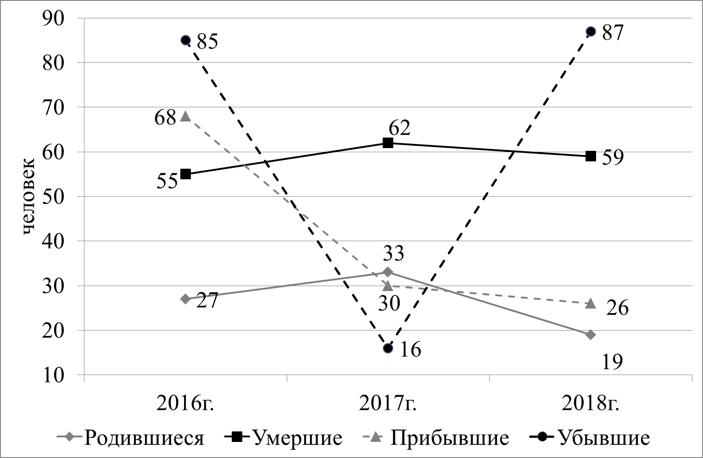

Рисунок 1 - Движение населения Солонецкого сельского поселения за 2016-2018 гг.

Приведенные данные показывают негативный тренд демографических процессов поселения. Так, естественная убыль населения возрастает в поселении ежегодно, в 2018 г. она составила 40 человек. Аналогичную тенденцию имеют миграционные показатели: миграционная убыль в 2018 г. оказалась на уровне 61 человека. Только в 2018 г. за пределы поселения регулярно выезжало для осуществления трудовой деятельности значительная часть трудоспособного населения - 523 человека или 15,0 % от постоянного населения.

Согласно социальному паспорту поселения (Таблица 1), за три года количество работающего населения возросло на 2,5% или на 37 человек. Однако увеличилась и численность неработающих – на 16,4 % или на 82 человека. За 2016-2018 гг. почти в 10 раз возросло количество зарегистрированных безработных. Незначительно меняется численность пенсионеров, которые являются доминирующей половозрастной группой населения поселения.

На территории поселения проживают 43 многодетные семьи, возрастает к отчетному периоду количество семей, нуждающихся в улучшении жилищных условий (более чем в 2 раза).

Социальная сфера представлена учреждениями образования, культуры и здравоохранения, количество и качество функционирования которых за последние несколько лет практически не менялось.

**Система образования** Солонецкого сельского поселения насчитывает одну основную общеобразовательную школу в с. Затон и 2 средних общеобразовательных школы (с. Солонцы и п.ц.у. с-за Воробьёвский ), одной из которых требуется капитальный ремонт. В общеобразовательных учреждениях поселения обучается 239 школьников, с которыми работают 46 педагогов.

Таблица 1 – Социальный паспорт Солонецкого сельского поселения

|  |  |  |  |  |  |
| --- | --- | --- | --- | --- | --- |
| Социальный статус населения | 2016 г. | 2017 г. | 2018 г. | 2018 г. к 2016 г. | |
| (+,-) | % |
| Численность работающих (чел.) | 1482 | 1482 | 1519 | +37 | 102,5 |
| Среднемесячная заработная плата (руб.) | 17106 | 18132 | 18824 | +1718 | 110,0 |
| Численность неработающих (чел.) | 500 | 563 | 582 | +82 | 116,4 |
| Численность безработных (чел.) | 44 | 56 | 63 | +19 | 143,2 |
| Численность зарегистрированных безработных (чел.) | 12 | 19 | 119 | +107 | 991,7 |
| Численность пенсионеров, всего (чел.) | 1583 | 1624 | 1598 | +15 | 100,9 |
| т.ч. по старости | 1186 | 1209 | 1151 | -35 | 97,0 |
| по инвалидности | 358 | 378 | 368 | +10 | 102,8 |
| по потере кормильца | 39 | 37 | 31 | -8 | 79,5 |
| социальные пенсионеры | 49 | 53 | 48 | -1 | 98,0 |
| Численность участников ВОВ (чел.) | 5 | 5 | 4 | -1 | 80,0 |
| Лица, приравненные к ветеранам ВОВ (чел.) | 48 | 48 | 46 | -2 | 95,8 |
| Инвалиды трудового увечья (чел.) | 3 | 3 | 3 |  | 100,0 |
| Инвалиды детства (чел.) | 17 | 17 | 17 |  | 100,0 |
| Дети-инвалиды (чел.) | 8 | 8 | 8 |  | 100,0 |
| Одиноко проживающие пенсионеры (чел.) | 235 | 241 | 248 | +13 | 105,5 |
| Пенсионеры старше 80 лет (чел.) | 171 | 189 | 189 | +18 | 110,5 |
| Многодетные семьи (количество семей) | 41 | 46 | 43 | +2 | 104,9 |
| Неполные семьи (количество семей) | 21 | 23 | 22 | +1 | 104,8 |
| Семьи ликвидаторов последствий аварии на Чернобыльской АЭС | 2 | 2 | 2 |  | 100,0 |
| Семьи, нуждающиеся в улучшении жилищных условий | 5 | 5 | 11 | +6 | 220,0 |

При этом загруженность школ находится на низком уровне и снижается ежегодно: в основных среднеобразовательных школах - с 18,9 % в 2016 г. до 17,0 % в 2018 г., в средних – с 25,6 % до 24,1 % соответственно (Таблица 2). В основе таких тенденций лежит снижение рождаемости и миграция молодых семей с детьми в другие поселения районы и другие районы Воронежской области, в результате чего численность обучающихся в целом по поселению за три года снизилась на 6,6 %.

Таблица 2 - Динамика загруженности общеобразовательных школ   
Солонецкого сельского поселения

|  |  |  |  |
| --- | --- | --- | --- |
| Показатель | 2016г. | 2017г. | 2018г. |
| Численность обучающихся: |  |  |  |
| Основные общеобразовательные школы | 51 | 47 | 46 |
| Средние общеобразовательные школы | 205 | 205 | 193 |
| Загруженность, %: |  |  |  |
| Основные общеобразовательные школы | 18,9 | 17,4 | 17,0 |
| Средние общеобразовательные школы | 25,6 | 25,6 | 24,1 |

В районе также имеется 12 плоскостных спортивных сооружения: 3 – в п.Первомайский, 4 – в с.Квашино, 5 – в п.ц.у.с-за «Воробьёвский». Также имеется на территории поселения 4 спортивных зала в с. Солонцы, с. Затон, с. Квашино, в п.ц.у.с-за «Воробьёвский», большая часть из которых находится при общеобразовательных учреждениях.

Интересы детей во внеурочное время реализуются в организациях культуры, представленных в каждом из семи населенных пунктов домом культуры. В данных учреждениях работает 10 человек. Кроме этого в шести населенных пунктах (кроме х. Гринева) функционирует библиотека, общий книжный фонд поселения в целом составляет 30 425 книг, обслуживается 2 447 читателей шестью библиотекарями.

**В сфере здравоохранения** Солонецкого сельского поселения трудятся 9 сотрудников в фельдшерско-акушерских пунктах, расположенных в каждом из семи населенных пунктов. Прием граждан врачами из бюджетного учреждения здравоохранения Воронежской области «Воробьёвская районная больница» осуществляется по отдельному графику.

В целом кадровое обеспечение социальной сферы поселения за последние несколько не изменяется, только снижается количество медицинского персонала, наоборот, незначительно увеличивается численность сотрудников сферы культуры (Рисунок 2).

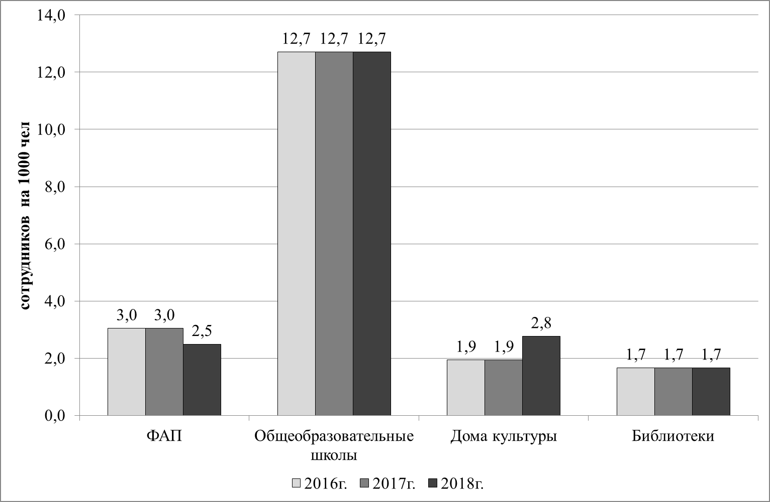

Рисунок 2 – Обеспеченность персоналом социальной сферы поселения,  
 на 1000 чел. населения в 2016-2018 гг.

Население поселения пользуются услугами **учреждений социальной защиты** Воробьёвского муниципального района**,** которые осуществляют комплекс мер по социальной поддержке и социальному обслуживанию различных категорий граждан района, но находятся за пределами поселения – в других сельских поселениях Воробьёвского района. К таким учреждениям в районе относят: Управление социальной защиты населения Воробьёвского района; Воробьёвский психоневрологический интернат; Березовский психоневрологический интернат; социально-реабилитационный центр для несовершеннолетних детей.

**Экономика** поселения представлена большей частью аграрным сектором. На территории Солонецкого сельского поселения осуществляют свою деятельность сельскохозяйственные предприятия с разными организационно-правовыми формами: ИП КФХ Ласуков В.А., филиал ООО ЦЧ АПК «Солонецкое», ФГУП «Воробьёвское», ООО «Хопер», ООО «Грант», ООО «Аквилон» и 13 КФХ. Среди флагманов предприятий поселения выделяются:

- ФГУП «Воробьёвское», располагающее в 2018 г. 8 213 га сельскохозяйственных угодий, в т.ч. 6 118 га пашни, на которых возделывается большинство типичных для региона сельскохозяйственных культур. Кроме растениеводства на предприятии содержится 981 голов крупного рогатого скота. На предприятии трудятся 110 работников;

- филиал ООО «ЦЧ АПК» «Солонецкое», занимающийся производством зерновых, зернобобовых и масличных культур на территории в 3 455 га с численностью работников 61 человек;

- ИП Глава КФХ Ласуков В.А., специализирующийся на производстве продукции растениеводства, где в 2018 г. среднесписочная численность работников составила 79 человек.

На территории сельского поселения, кроме сельскохозяйственных предприятий, функционирует муниципальное автотранспортное предприятие «Транссервис», осуществляющее пассажирские и грузовые перевозки.

Торговля в Солонецком сельском поселении представлена 1 павильоном и 16 магазинами, большая часть которых осуществляют передвижную торговлю. Функционирует два универсальных рынка по 15 мест каждый (п.ц.у. с-за «Воробьёвский» и с. Солонцы), 2 кафе (в п.ц.у. с-за «Воробьёвский»).

Место Солонецкого сельского поселения **в экономике Воробьёвского муниципального района** Воронежской области определяется данными, отраженными в следующей таблице (Таблица 3).

Таблица 3 - Показатели значения Солонецкого сельского поселения в   
экономике Воробьёвского муниципального района (2018 г.)

|  |  |  |  |
| --- | --- | --- | --- |
| Показатели | Солонецкое сельское  поселение | Воробьёвский район | Доля поселения в районе,% |
| Площадь территории МО, всего, кв. км, | 211,2 | 1236,4 | 17,1 |
| Численность населения, человек | 3477 | 15776 | 22,0 |
| Число занятых в экономике, человек | 1519 | 6782 | 22,4 |
| Объем жилищного строительства, тыс. кв. м | 0,6 | 3,2 | 18,8 |
| Объем инвестиций в основной капитал, млн. руб. | 87,5 | 717,3 | 12,2 |
| Оборот розничной торговли, млн. руб. | 93,2 | 1151,1 | 8,1 |
| Объем промышленного производства, млн. руб. | 4,0 | 30,8 | 13,0 |
| Объем с/х производства, млн. руб. | 322,2 | 1672,4 | 19,3 |

Согласно данным таблицы, территория Солонецкого сельского поселения занимает только 17,1% площади Воробьёвского муниципального района, численность населения в поселении составляет чуть больше 1/5 районного населения в целом, в т.ч. и по количеству занятых в экономике человек. Сельскохозяйственными предприятиями поселения производится почти 1/5 стоимости продукции аграрного сферы района. В связи с моно профильной сельскохозяйственной специализацией экономики поселения, объем промышленного производства и розничной торговли по отношению к общим показателям по Воробьевскому району занимают лишь 13,0 % и 8,1 % соответственно. Вклад Солонецкого сельского поселения в суммарный объем инвестиций в основной капитал района составляет в 2018 г. 12,2 %, в объем жилищного строительства – 18,8 %.

Таким образом, показатели удельного веса Солонецкого сельского поселения в экономике Воробьёвского муниципального района ниже средних значений.

Отставание от средне районного уровня наблюдается и в относительных показателях экономической сферы (Рисунок 3).

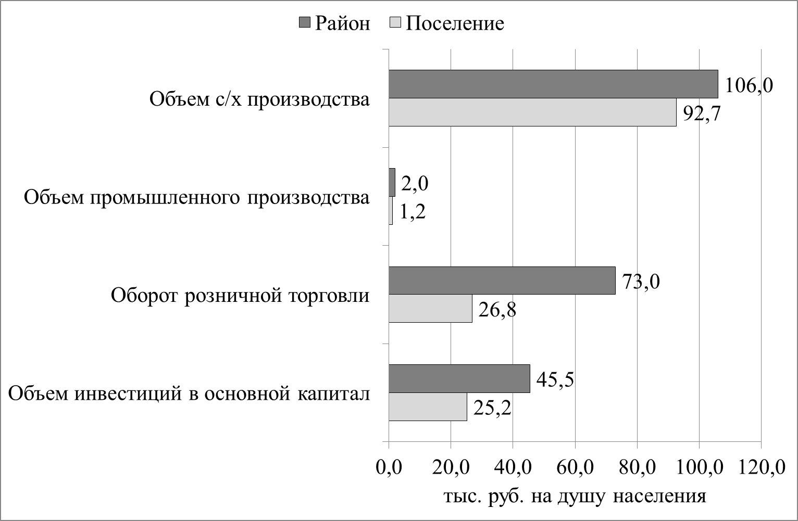

Рисунок 3 – Показатели экономики на душу населения  
Солонецкого сельского поселения и Воробьёвского района (2018 г)

В связи с этим позиции Солонецкого сельского поселения в районе оцениваются как слабые.

## Анализ ресурсного потенциала и современной тенденции социально-экономического развития Солонецкого сельского поселения

Ресурсный потенциал сельского поселения представляет сложную взаимосвязанную структуру, представленную совокупностью природных ресурсов, населения, социального и производственно-управленческого блоков.

Проведенные исследования позволяют выделить следующие компоненты **ресурсного потенциала** Солонецкого сельского поселения и дать им оценку.

**Географическое положение** поселения имеет свои особенности. Положительной характеристикой в данной сфере является относительная близость к экономическим центрам России (Воронеж – 200 км, Липецк – 320, Тамбов – 320 км) и крупных городам соседних муниципальных районов Воронежской области (Бутурлиновка – 36 км, Калач – 49 км, Павловск – 78 км). Однако территория сельского поселения находится в значительном отдалении от трасс федерального значения и крупных железнодорожных узлов. На территории поселения имеется железнодорожная станция, однако на конец 2018 г. она законсервирована.

**Трудовые ресурсы** Солонецкого сельского поселения представлены на 01.01.2019 г. 1 587 человек трудоспособного населения или 45,6 % постоянного населения. По статистическим данным численность постоянного населения ежегодно снижается (Рисунок 4).

Несмотря на снижение численности населения в возрасте выше 60 лет, удельный вес данной группы возрастает с 7,2% в 2016 г. до 8,3%. И, наоборот, при незначительном абсолютном увеличении количества детей до 6 лет, удельный вес их в общей численности населения снижается с 14,7 % до 12,8 % соответственно.

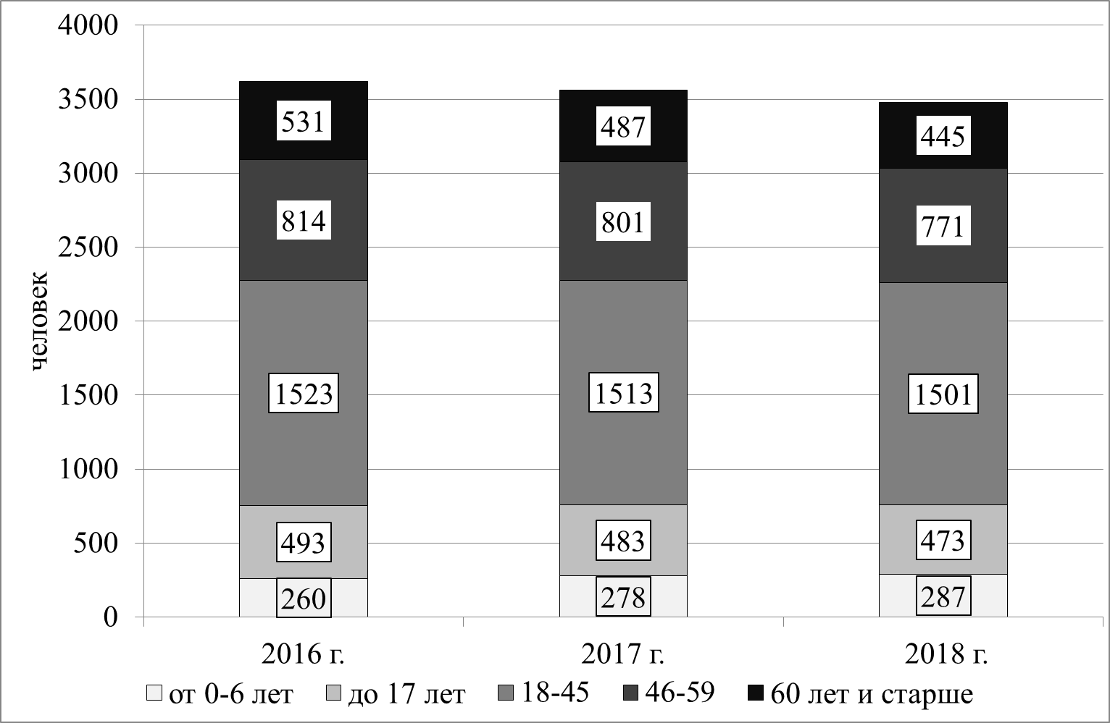

Рисунок 4 – Половозрастной состав Солонецкого сельского поселения  
 в 2016-2018 гг.

Более 95 % трудоспособного населения занято в сфере экономики, большая часть из них – в сельском хозяйстве. Из задействованных в экономике жителей большая часть (74,5 %) имеют среднее профессиональное образование, и только 15,7 %- высшее.

Официально зарегистрировано на конец 2018 г. 35 безработных или 1,0 % населения Солонецкого сельского поселения. Почти половина постоянного населения является пенсионерами – почти 46 %.

**Социальная сфера поселения** представлена учреждениями образования, культуры и здравоохранения. В каждом населенном пункте Солонецкого сельского поселения функционирует фельдшерско-акушерский пункт, библиотека и дом культуры. Всего в медицинских учреждениях на территории муниципалитета работает 9 человек среднего медицинского персонала и 1 врач. Также функционирует три общеобразовательных школы: одна основная и две средних. Численность учащихся в них на 01.01.2019 г. 239 человек, в дошкольных учреждениях воспитывается 96 детей. Дошкольные образовательные учреждения функционируют при общеобразовательных школах, часть детей размещаются в учреждениях дошкольного образования в других сельских поселениях Воробьёвского района.

**Жилищный фонд** представлен 120 тыс. м2, большая часть из которых (97,3 %) находится в частной собственности. Показатели движения жилого фонда поселения, представленные ниже (Таблица 4), свидетельствуют, что общая его площадь незначительно, но ежегодно увеличивается по мере финансовой возможности муниципальных органов регионального, районного и местного уровня. В 2016 г. жилой фонд увеличился на 0,3 %, в 2017 г. – на 0,7 %, в 2018 г. – на 0,2 %. К 2018 г. ликвидирован аварийный жилой фонд.

На территории поселения имеется 1 796 квартир, большая часть которых (72,3 %) построена в 1946-1995 гг. Почти 5 % жилых помещений построены довоенное время, и только 22,8 % - в период 1995-2000 гг.

Таблица 4 – Движение жилого фонда Солонецкого сельского поселения в 2016-2018 г.

|  |  |  |  |  |  |  |  |  |  |
| --- | --- | --- | --- | --- | --- | --- | --- | --- | --- |
| Год | Общая площадь жилых помещений на начало года, всего | Увеличение общей площади за год, всего | в том числе | | Уменьшение общей площади жилых помещений, всего | в том числе | | | Общая площадь жилых  помещений на конец года,  всего |
| новое строительство | переведено нежилых  помещений в жилые | снесено ввиду ветхости и аварийности | переведено в нежилые помещения | снесено при реализации решений генеральных планов поселений |
| 2016 | 118400 | 400 | 400 |  | 100 | 100 | - | - | 118700 |
| 2017 | 118700 | 800 | 800 |  | 100 | 100 | - | - | 119400 |
| 2018 | 119400 | 600 | 240 | - | - | - | - | - | 120000 |
| **2018 г. к 2016 г., %** | **100,8** | **150,0** | **60,0** |  |  |  |  |  | **101,1** |

Почти 4 % жилых построек имеют степень износа от 66 % до 70 %, большая часть - 53,8 % - до 30 %, 42,2 % жилого фонда изношено на 31-65 %. Ветхий жилой фонд представлен 93 жилыми домами, аварийные жилые помещения в районе отсутствуют.

На 01.01.2019 г. в Солонецком сельском поселении жилой фонд оборудован водопроводом, в .т.ч. централизованным, на 66,2 %.

Показатели инженерной и транспортной инфраструктура находятся на удовлетворительном уровне (Таблица 5).

Таблица 5 – Состояние инженерной и транспортной инфраструктуры  
 Солонецкого сельского поселения

|  |  |  |  |
| --- | --- | --- | --- |
| Показатели | 2016г. | 2017г. | 2018г. |
| Число водопроводов и отдельных водопроводных сетей, ед. | 2 | 2 | 2 |
| Число уличных водозаборов (будок, колонок, кранов), ед. | 6 | 6 | 6 |
| Протяженность водопроводов, км | 14,4 | 14,4 | 25,6 |
| в т.ч. нуждается в замене | 3,6 | 3,6 | 3,6 |
| Водонапорные башни | 3 | 3 | 4 |
| Артезианские скважины | 3 | 3 | 3 |
| в т.ч. нуждается в замене | 1 | 1 | 1 |
| Количество колодцев, ед. | 759 | 759 | 759 |
| Канализационные сооружения | - | - | - |
| Число источников теплоснабжения, ед. | 3 | 3 | 3 |
| Протяженность тепловых сетей, км | 1900 | 1900 | 1900 |
| Общая протяженность улиц, проездов, набережных, км | 110,15 | 110,15 | 110,15 |
| в т.ч. освещенных, км | 110,15 | 110,15 | 110,15 |
| Протяженность уличной газовой сети, км | 94,38 | 94,38 | 94,38 |
| Количество газифицированных жилых домов, ед. | 1161 | 1171 | 1142 |
| Количество не газифицированных жилых домов, ед. | 635 | 625 | 620 |
| Протяженность дорог общего пользования до центра поселения, км | 32,6 | 32,6 | 33,5 |
| в т.ч. грунтовых | 4,3 | 4,3 | 3 |
| не отвечающих нормативным требованиям | 4 | 4 | 3 |
| Протяженность дорог общего пользования до районного центра, км | 127 | 127 | 127 |
| в т.ч. не отвечающих нормативным требованиям | - | - | - |

Водопроводные сооружения имеются только в трех населенных пунктах, в них же находятся 6 уличных водозаборов. Всего протяжённость водопроводов составляет 25,6 км, увеличиваясь по сравнению с 2017 г. на 77,7 %. Из имеющейся протяженности 3,6 км (14,0 % общей протяженности) нуждаются в замене. С каждым годом протяженность водопроводных сетей возрастает. В с. Квашино и с. Солонцы имеются водонапорные башни, в с.Квашино – артезианская скважина. В каждом населенном пункте имеются колодцы, общая численность которых на территории Солонецкого сельского поселения составляет 759 шт.

По мере поступления бюджетного и частного финансирования решаются задачи модернизации и строительства водопроводной сети. Например, в 2018 г. по программе департамента аграрной политики «Устойчивое развитие сельских территорий» при софинансировании администрации сельского поселения были выделены денежные средства в сумме 23 млн. 601 тыс. 200 руб. на строительство водопровода в с.Солонцы, благодаря чему более 70 домовладений данного населенного пункта подключены к водопроводу.

Водоотведением обеспечено 66,2 % жилых помещений, однако из них только 5,2 % подключены к централизованной системы канализации.

На территории Солонецкого сельского поселения в с. Квашино, п. Первомайском и п.ц.у.с-за «Воробьёвский» функционируют котельные, две из которых газовые. Протяженность уличной газовой сети на 01.01.2019 г. составляет 94,38 км.

Из 1 762 домов газифицировано 1 142 или 64,8 %. Жители не газифицированных жилых домов во всех населенных пунктах по заявкам жителей обеспечиваются привозным сжиженным баллонным газом.

Общая протяженность **дорог общего пользования** до центра поселения составляет 33,5 км, из них имеет твердое дорожное покрытие - 29,6 км или 88,3 %. Протяженность всех автодорог до районного центра составляет 127 км, абсолютно все они с твердым покрытием. Ежегодно из бюджета сельского поселения выделяется финансирование на улучшение качества и протяженности дорог. Только в 2018 г. на ремонт дорог из дорожного фонда были выделены денежные средства на общую сумму 13 393,5 тыс. руб., с помощью которых заасфальтировано около 7 км дорог местного значения . Только в 2018 г. приобретено на 293,5 тыс. руб. необходимой для эффективной работы служб ЖКХ коммунальной техники.

**Транспортная система** находится на удовлетворительном уровне: из каждого села в районный центр автобусами осуществляется регулярная связь с центром поселения с районным центром. Услуги по перевозке пассажиров оказывает МП ВР «Транссервис». Перевозки в областной центр осуществляется ежедневно из п. Первомайский и п.ц.у.с-за «Воробьёвский». Вся протяженность - 110,15 км - улиц, проездов и набережных полностью освещена.

На территории поселения услугами проводной телефонной связи обеспечено более 65 % населения. На 01.01.2019 г. подключено и функционирует 1 037 номеров проводной телефонной связи. Жители поселения имеет возможность подключиться и использовать услуги в свободном доступе операторов мобильной связи таких как Теле2, Билайн, МТС, Мегафон. В 2018 г. в с. Солонцы установлена вышка сотовой связи Теле2. В пос.ц.у.с-за «Воробьёвский» установлено оборудование на вышке цифрового телевидения оператора сотовой связи Теле2. Жители имеют свободный доступ к сети интернет.

**Экономика поселения** представлена в основном аграрным бизнесом. Сельскохозяйственная сфера представлена в основном малыми предприятиями (кроме ФГУП «Воробьевское») и крестьянско-фермерскими хозяйствами. Последние по данным 2018 г. осуществляют растениеводческую деятельность на 3485 га сельскохозяйственных угодий. Кроме этого на территории Солонецкого сельского поселения имеется 1444 личных подсобных хозяйства, в которых выращивается около 1000 голов крупного рогатого скота, 94 свиней, 679 овец и коз, 6145 птиц, осуществляется обработка около 300 га земли.

Предприятия торговли в сельском поселении представляют 16 частных магазинов, в которых работают 28 человек. Так же на территории населенных пунктов по определенным дням работают передвижные автолавки с продуктами и товарами первой необходимости, которые обеспечивают население продуктами питания, хозяйственным инвентарем.

С 2016 активизировано создание ТОС (территориальных органов самоуправления) и их активное участие в реализации местных инициатив. За последние три года с помощью инициативной системы бюджетирования установлены спортивные тренажеры, спортивный комплекс для сдачи ГТО, детская площадка, благоустроен и огражден парк в п.Первомайский, осуществлено строительство раздевалки на территории спортивной площадки с.Затон, установка водонапорной башни и т.д. В 2017 г. было реализовано 5 проектов, в 2018 г. – три. На 01.01.2019 г. на территории и 2018 г. функционирует 11 ТОС.

Регулярно в населенных пунктах осуществляется сбор и вывоз мусора, буртовка свалок. На территории поселения используются 10 обустроенные контейнерные площадки, однако они расположены только в с. Солонцы (8 шт.) и с. Затон (2 шт.). Озеленённые территория общего пользования в размере 0,5 га и 1 га имеются только в с. Солонцы и с. Затон соответственно.

Текущая деятельность органов самоуправления Солонецкого поселения осуществляется в пределах финансирования в соответствии с ФЗ от 06.10.2003г. № 131-ФЗ «Об общих принципах организации местного самоуправления в РФ». Основная доходная часть бюджета Солонецкого сельского поселения формируется за счет безвозмездных поступлений, величина которых за 2016-2018 гг. возросла в 4,5 раза, а удельный вес в структуре доходов – с 46,8 % до 88,3% (Таблица 6). Таким образом, Солонецкое сельское поселение является к 2018 г. почти полностью зависимым от бюджетов вышестоящих уровней.

Таблица 6 – Динамика доходной части бюджета Солонецкого сельского поселения

|  |  |  |  |  |  |  |  |
| --- | --- | --- | --- | --- | --- | --- | --- |
| Наименование показателя | 2016 г. | | 2017 г. | | 2018 г. | | 2018 г. к 2016 г., % |
| тыс. руб. | % | тыс. руб. | % | тыс. руб. | % |
| Доходы, всего | 19237,1 | 100,0 | 24804,2 | 100,0 | 56820,7 | 100,0 | 295,4 |
| в т.ч. |  |  |  |  |  |  |  |
| Собственные | 8311,2 | 43,2 | 4674,1 | 18,8 | 6643,1 | 11,7 | 79,9 |
| Безвозмездные поступления, всего | 10925,9 | 56,8 | 20130,1 | 81,2 | 50177,6 | 88,3 | 459,3 |
| в т.ч. |  |  |  |  |  |  |  |
| дотация на выравнивание | 2330,3 | 12,1 | 2487,7 | 10,0 | 2959,8 | 5,2 | 127,0 |
| субсидии бюджетам бюджетной системы РФ (межбюджетные субсидии) | 5414,6 | 28,1 | 12080,1 | 48,7 | 9603,5 | 16,9 | 177,4 |
| субвенции бюджетам поселений на осуществление первичного воинского учета на территориях, где отсутствуют военные комиссариаты | 172,3 | 0,9 | 170,9 | 0,7 | 188,3 | 0,3 | 109,3 |
| иные межбюджетные трансферты | 2891,5 | 15,0 | 5284,7 | 21,3 | 36197,7 | 63,7 | 1251,9 |
| межбюджетные трансферты, передаваемые бюджетам поселений на комплектование книжных фондов библиотек МО | 61,3 | 0,3 |  | 0,0 | 1077,8 | 1,9 | 1758,2 |
| Прочие межбюджетные трансферты | 3 | 0,02 |  | 0,0 | - | - |  |
| Прочие безвозмездные поступления в бюджет поселений | 52,9 | 0,3 | 106,6 | 0,4 | 154 | 0,3 | 291,1 |

Таким образом, Солонецкое сельское поселение имеет определенный трудовой потенциал, благоприятные природно-климатические условия, в пределах бюджета поселения и финансовых поступлений из бюджетов вышестоящих уровней осуществляет строительство и ремонт учреждений социальной сферы, обеспечено электро- и теплосетями, имеет рекреационный потенциал. Однако поселение значительно зависит от дотаций, трансферов и субсидий вышестоящих уровней.

## Результаты анализа стратегических интересов субъектов стратегического развития на территории Солонецкого сельского поселения

Для анализа основных проблем и конкурентных преимуществ Солонецкого сельского поселения, выявления слабых и сильных сторон основных сфер его функционирования, поиска угроз и перспектив развития было проведено анкетирование основных групп заинтересованных в эффективном стратегическом планировании в поселении: населения, бизнес-структур, органов самоуправления.

Всего было анкетировано 39 человек, в т.ч. 22 человека, представляющих население, 7 человек – органы власти, 10 человек - предприниматели (Таблица 7). Среди населения опрошенные женщины составили 59 % анкетируемых, среди предпринимателей - только 40 %. В возрастной структуре среди анкетированного населения преобладали люди в возрасте 41-59 лет (50 %), представители этого же возраста также доминировали (90 %) среди местного бизнеса. Среди опрошенных представителей бизнеса большая часть (60 %) была задействована в сельском хозяйстве.

Таблица 7. Структура респондентов по половозрастному признаку

|  |  |  |  |  |  |  |  |
| --- | --- | --- | --- | --- | --- | --- | --- |
| № п/п | Тип респондента | Количество | в т.ч. | | в т.ч. в возрасте, лет | | |
| женщины | мужчины | до 40 | 41-59 | свыше 60 |
| 1 | Предприниматели | 10 | 4 | 6 | 1 | 9 |  |
| 2 | Население | 22 | 13 | 9 | 10 | 11 | 1 |
| 3 | Органы власти | 7 |  |  |  |  |  |
| Итого: | | 39 |  |  |  |  |  |

Из респондентов, представляющих население, 41 % имеет среднее специально образование, 36,5 % - высшее. 27 % анкетированного населения работают служащими, 18,1 % - рабочими, 13,1 % - специалистами, 22,7 % - пенсионерами.

Среди анкетируемого населения половина оценивает проживание в сельском поселении как комфортное, абсолютно комфортной рассматриваемую территорию считают только 18,2 % населения (Рисунок 5).

Имеющийся комфорт обеспечивается, по мнению жителей поселения, за счет нравственного уровня жителей и их положительных личностных качеств (16,4 % опрошенных), удовлетворенности работой местных и муниципальных органов власти (14,5 %), благоустроенных улиц и локализации рабочих мест вблизи дома (по 13,6 %). Также многие их анкетированных акцентировали внимание на наличии красивой природы (12,7 %), хорошей экологии (9,1 %), низкого уровня преступности (7,3 %) и отсутствии межнациональных конфликтов (7,3 %).

Положительную оценку относительно состояния электроснабжения и газификации в поселении дали по 95,5 % опрошенных, канализации – 90,9 %, уровня благоустройства населенных пунктов – 86,4 %, работы сферы учреждений культуры – 77,3 %, дошкольного образования – 72,7 %, среднего образования – 68,2% (Рисунок 6).

Однако по 4,5 % анкетированных жителей оценили проживание в Солонецком сельском поселении как скорее комфортное и некомфортное. В основе такого мнения лежит перечень актуальных и нерешенных проблем социального характера.

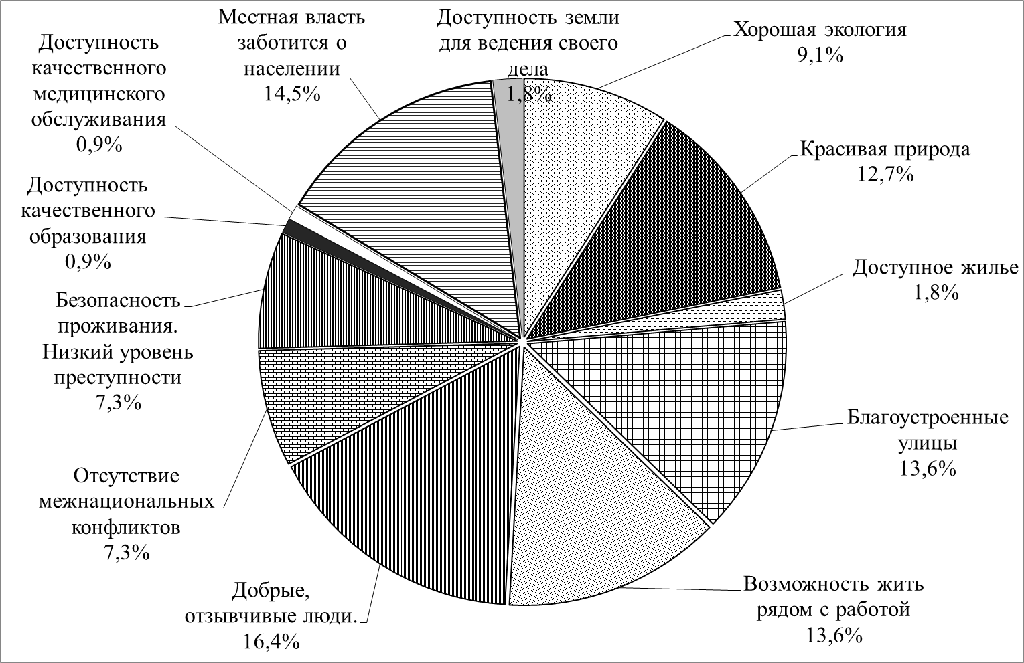

Рисунок 5 - Оценка населением преимуществ проживания в Солонецком сельском поселения

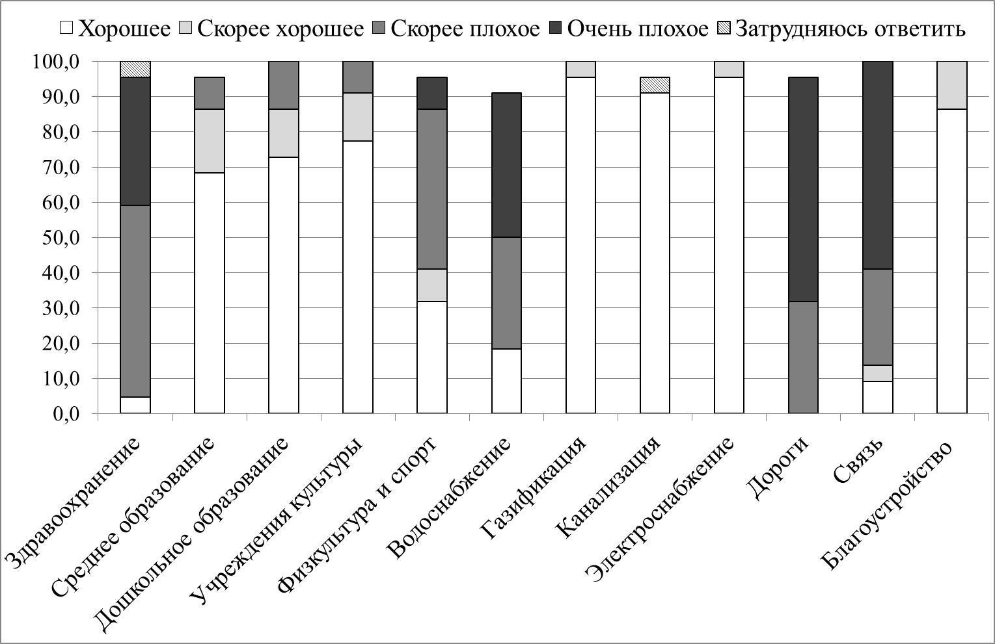

Рисунок 6 – Оценка населением качества предоставляемых социальных и жилищно-коммунальных услуг

В первую очередь, большинство жителей поселения (86,4 % анкетированных) считают главной проблемой отсутствие рабочих мест (Рисунок 7). Именно малое количество мест работы отмечают 77,2 % анкетированных при анализе трудностей при поиске работы. Только 4,5 % опрошенных уверены в результативном поиске работе. Также к проблемам поселения и в целом района относят уровень водо обеспечения и качество воды (81,8 %), низкое качество дорог (77,3 %), низкий уровень доходов населения (68,2 %). Остро стоит и вопрос доступности медицинского обслуживания (63,8 %) при удовлетворительном его качестве (59,1%). Немаловажными узкими местами сельского поселения являются низкий уровень условий для отдыха и развлечений (45,5 %), сокращение отрасли животноводства (45,5 %) и плохое транспортное обеспечение (40,9 %).

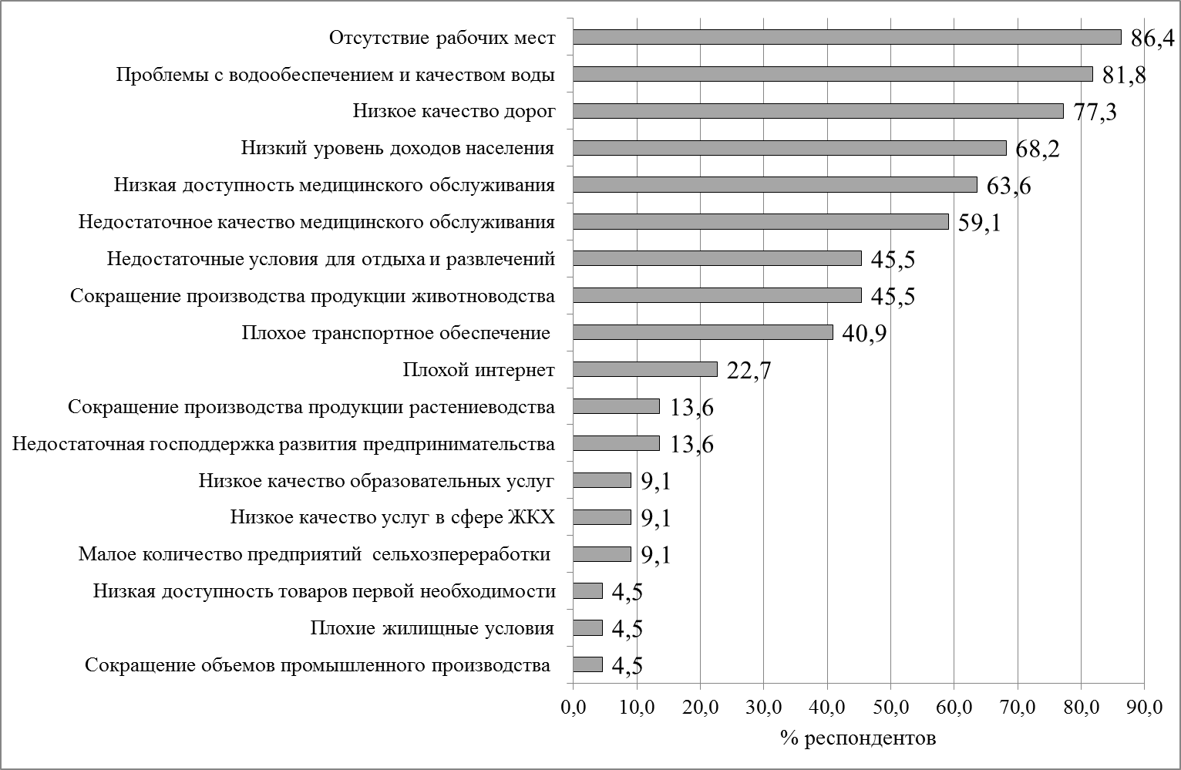

Рисунок 7 - Оценка проблем, связанных с проживанием в сельском поселении, населением

Среди наиболее острых и требующих быстрого решения 63,6 % опрошенных жителей выделяют низкое качество воды, 59,1 % - низкую доступность медицинских услуг, половина респондентов - отсутствие рабочих мест, 40,1 % - плохие дороги.

В очень плохом состоянии, по мнению 63,6 % опрошенных, остаются дороги, по мнению 59,1 % - качество и масштаб связи, 40,9 % - водоснабжение, 36,4 % населения – сфера здравоохранения.

В перспективе большинство опрошенного населения (по 90,5 %) значимым считают развитие животноводства (и молочного, и мясного), сферы здравоохранения, также к важным направлениям относятся расширение производства зерновых (86,4 %) и технических (68,2 %) культур, строительство жилья и модернизация образования (по 72,7 %), расширение спектра услуг в области культуры, развлечения и отдыха и в области связи (по 63,6 % опрошенных). Также необходимо, по мнению 59,1 % анкетированных, развитие транспортной системы, овощеводства и плодоводства.

Среди опрошенных представителей предпринимательства 70 % считают уровень социально-экономического развития района и поселения средним. К числу преимуществ среды функционирования бизнеса половина опрошенных его представителей отнесли имеющийся сельскохозяйственный потенциал, половина же отметила отсутствие собственных возможностей по развитию социально-экономического развития.

Наиболее значимым фактором, препятствующим экономическому развитию района и поселения, 90 % анкетированных считают проблему транспортной доступности и низкое качество дорог, 60 % - низкую предпринимательскую активность населения. Половина опрошенных относят к узким местам функционирования поселения ограниченность природных ресурсов и отток молодежи из поселений и в целом из района (Рисунок 8).

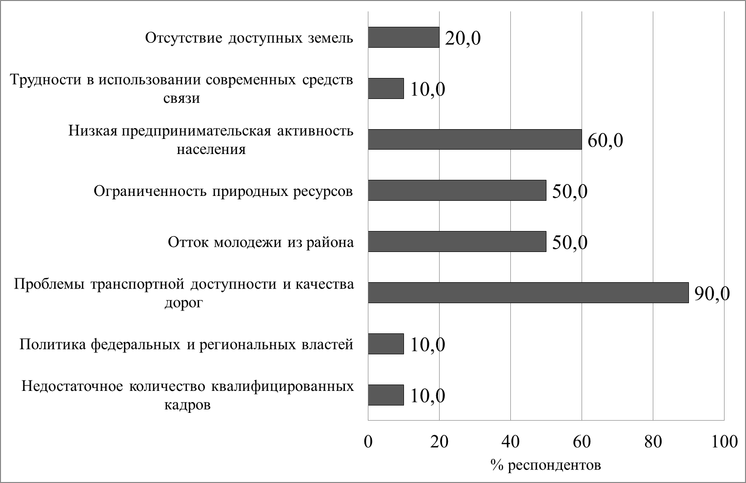

Рисунок 8 - Оценка факторов, препятствующих экономическому развитию поселения,   
бизнес-структурами

Респонденты, явившиеся представителями органов власти, среди преимуществ сельского поселения выделяют только наличие земель сельскохозяйственного назначения, пригодных для эффективного аграрного производства, и инвестиционных площадок.

Среди проблем, требующих немедленного решения в поселении, респонденты особое внимание уделяют низкому качеству воды (85,7 %) и отсутствию рабочих мест (71,4 %). Также к числу наиболее актуальных проблем респонденты отнесли низкую доступность медицинских услуг (57,1 % анкетированных), изношенность коммунальной инфраструктуры, низкую обеспеченность жильем, низкий уровень жизни населения и плохие дороги – по 28,6 % респондентов.

Все опрошенные представители бизнес-структур главным фактором, препятствующим экономическому развитию поселения и в целом Воробьёвского района, считают отток молодежи из поселения.

Критичны для 57 % опрошенных проблемы транспортной доступности, качества дорог и уровня связи. 28,5 % опрошенных акцентировали внимание на отсутствие доступных земель для инвесторов и недостаточное количество квалифицированных кадров.

Неудовлетворительным состоянием по 57,1 % респондентов считают дорожное хозяйство и связь и коммуникации, 42,8 % - инженерные сети и системы и здравоохранение, 14,3 % - жилищное строительство (Рисунок 9). Полностью удовлетворены 71,4 % респондентов качеством и доступностью дошкольного и среднего образования, 57,1% - культурной жизнью и досугом, 42,8 % - уровнем физической культуры и спорта, межмуниципальным взаимодействием. Остальные сферы сельского поселения находятся на удовлетворительном и слабо удовлетворительном уровне.

8 из 10 анкетированных представителей бизнеса в основном удовлетворены деятельностью органов государственной власти в сфере поддержки развития бизнеса, двух респондентам были предоставлены налоговые льготы, четверо получали субсидии при реализации инвестиционных проектов, двоим оказывалось содействие в получении необходимых согласований и разрешений в органах государственной власти, двоим - в своевременном получении от соответствующих организаций технических условий на подключение объекта к сетям инженерно-технического обеспечения.

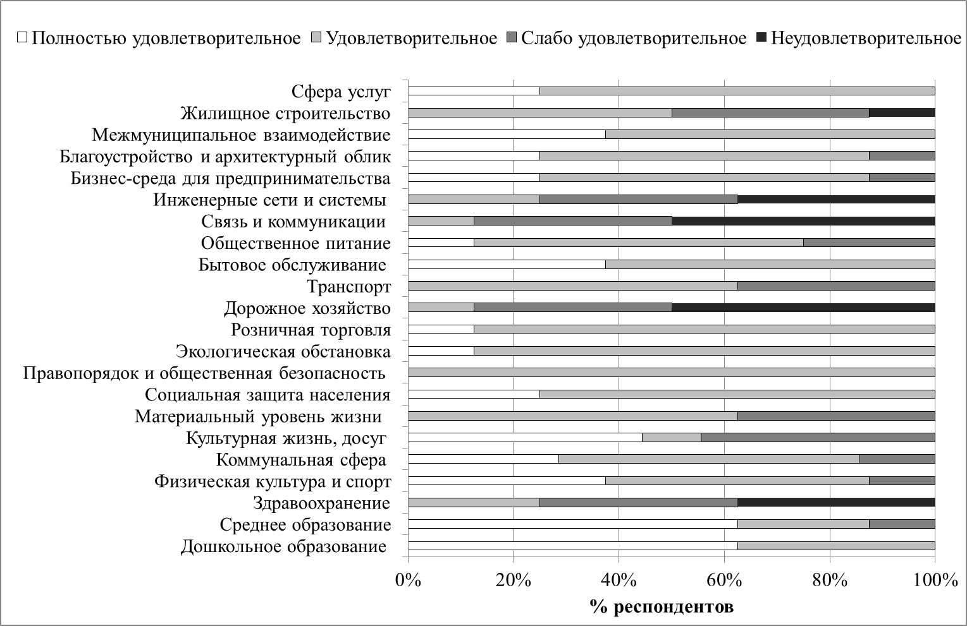

Рисунок 9 – Оценка состояния сфер поселения представителями бизнеса

Однако, по мнению респондентов, такую помощь следуют активизировать со стороны органов власти. Кроме этого все опрошенные видят перспективы в развитии государственно-частном партнерстве, непосредственно сами активно оказывают помощь в развитии социальной инфраструктуры поселения. Уровень конкуренции представителями бизнеса оценивается в большей части как средний. Все респонденты в перспективе в той и или иной мере планируют увеличить объемы производства.

85,7 % опрошенных улучшения социально-экономической ситуации в поселении связывают с увеличение поступления финансовых средств из бюджета области и района, 57,1 % - частных инвестиций, по 43 % - с активизацией деятельности органов власти и инициативной деятельности населения.

Наиболее перспективными для поселения анкетированные представители органов власти считают сельскохозяйственные отрасли: от традиционных - молочного и мясного скотоводства, производства зерновых, технических - до не полностью реализованных овощеводства и плодоводства.. Также значимы и социальные отрасли, в частности здравоохранение и образование, а также система связи и транспортное сообщение, строительство жилья. По мнению более половины опрошенных представителей органов власти для развития сельского поселения на территории муниципального образования вполне достаточно земель сельскохозяйственного и производственного назначения, земель для строительства, доступны в необходимом объеме тепло- и электросети. В то же время по 85,7 % анкетированных данной группы указали на недостаток водных ресурсов, собственных средств местного бюджета, 71,4 % считают низким уровень обеспечения дотациями и трансферами от регионального и районного бюджета. 57% респондентов оценили недостаточным поддержку работу органов власти местным населением, а также оценили качество и количество дорог местного значения как низкое.

Таким образом, проведенные исследования позволяют сделать вывод о синхронности оценок разных групп респондентов: население, власть и предприниматели видят коренные проблемы и перспективы развития района в одном ключе: основной проблемой является наличие недостаточного количества рабочих мест, уровень развития социальной сферы, в частности, здравоохранения и культуры, состояние инженерной инфраструктуры и дорог. Приоритетными сферами развития является сельское хозяйство, а также развитие сопряженных с ним сфер.

## Описание и анализ ключевых проблем и конкурентных преимуществ развития Солонецкого сельского поселения

По итогам проведенного анализа сложившегося уровня социально-экономического развития сельского поселения с учетом результатов проведенного анкетирования населения, представителей бизнеса и органов самоуправления сформирован актуальный перечень ключевых проблем, ограничивающих развитие Солонецкого сельского поселения Воробьёвского муниципального района. К ним отнесены:

- высокий уровень миграционного оттока и естественной убыли населения;

- отсутствие мест приложения труда местного населения;

- низкий уровень обеспеченности медицинским персоналом и медицинскими услугами;

- проблемы с водоснабжением и водоотведением в населенных пунктах;

- низкое качество дорог местного значения;

- узкий спектр производимой продукции в сфере экономике поселения, представленной преимущественно аграрным производством;

- негативное влияние инфляционных процессов на динамику показателей качества жизни населения.

Конкретными преимуществами Солонецкого сельского поселения Воробьёвского муниципального района являются:

1. Отнесение условий сельскохозяйственного производства к зоне устойчивого земледелия, высокоплодородные почвы, высокая обеспеченность водными ресурсами;

2. Наличие свободных инвестиционных площадок для организации производства по переработке сельскохозяйственной продукции.

3. Активная и целенаправленная деятельность органов муниципального образования в пределах выделяемых на всех уровнях государственного финансирования средств.

4. Нереализованный туристско-рекреационный потенциал.

5. Наличие железнодорожной станции.

## Результаты SWOT - анализа Солонецкого сельского поселения по основным видам продукции и услуг

Комплексная оценка социально-экономического развития Солонецкого сельского поселения в совокупности с результатами анкетирования позволила выявить сильные и слабые стороны муниципального образования, проблемы и перспективы развития поселения. Данные положения нашли отражение в SWOT-анализе социально-экономического развития Солонецкого сельского поселения (Таблица 8).

К сильным сторонам отнесены благоприятные климатические и почвенные условия, позволяющие развивать сельскохозяйственное производство различного направления, а наличие естественных водоемов и высокого уровня экологической безопасности дает возможность использовать сложившиеся природные условия как основу формирования рекреационного предложения.

Таблица 8 - Матрица SWOT-анализа социально-экономического развития   
Солонецкого сельского поселения

|  |  |
| --- | --- |
| **Сильные стороны (S)** | **Слабые стороны (W)** |
| Благоприятные почвенно - климатические условия, способствующие развития сельского хозяйства и рекреации | Высокий миграционный отток и значительная естественная убыль |
| Удобное географическое соседство, близость железнодорожной станции | Удаленность от областного центра и федеральных трасс |
| Развитая система традиционных  для ЦЧЗ растениеводства и скотоводства | Низкий уровень развития  сферы здравоохранения |
| Высокий уровень лояльности к бизнесу и  поддержки предпринимательства | Высокая степень износа  улично-дорожной сети |
| Туристко-рекреационный  потенциал | Недостаток рабочих мест |
| Благоприятная экологическая ситуация | Отсутствие промышленных  производств и перерабатывающих  предприятий отрасли АПК |
| **Возможности (О)** | **Угрозы (T)** |
| Развитие социальной инфраструктуры | Продолжение негативных  демографических тенденций |
| Модернизация качества и масштаба дорог | Сокращение рабочих мест |
| Повышение эффективности использования  земельных ресурсов | Снижение уровня субвенций бюджета муниципального образования |
| Создание перерабатывающих производств | Рост нагрузки на экологию из-за отсутствия объектов сортировки и утилизации ТБО |
| Развитие культуры, туризма и рекреации | Сокращение объектов социальной инфраструктуры из-за оттока населения |

Также сильной стороной поселения является удовлетворительное географическое и транспортное положение, наличие на территории сельского поселения дееспособной железнодорожной станции, пока законсервированной. Важным аспектом является высокий уровень лояльности органов власти к функционирующему среднему и малому бизнесу и потенциальным инвесторам.

В то же время в Солонецком сельском поселении пока не полностью решенными являются проблемы социальной сферы - доступности здравоохранения и комплексности оказываемых медицинских услуг, износа дорожной сети. Кроме этого, наблюдаемая тенденция увеличения естественной и миграционной убыли населения объясняется и нехваткой рабочих мест, которые представлены вакансиями в работающих предприятиях только аграрной сферы, незначительно развитой сферой торговли и ограниченного предложения в учреждения социальной сферы поселения.

Перспективы развития поселения связаны с модернизацией социальной сферы и дорожной сети, диверсификации экономики, развитием рекреации.

# МИССИЯ, ЦЕЛИ И ЗАДАЧИ СОЦИАЛЬНО-ЭКОНОМИЧЕСКОГО РАЗВИТИЯ Солонецкого сельского поселения

В результате проведенных исследований определена **миссия** сельского поселения: «Солонецкое сельское поселение – территория комфортной средой для проживания, развития бизнеса и рекреации».

Определенной миссии соответствует следующая **генеральная цель**: «Обеспечение устойчивого развития поселения путем создания комфортной социальной сферы, развития предпринимательства и использования культурно-рекреационного потенциала».

Система стратегических целей и задач Солонецкого сельского поселения Воробьёвского района может быть представлена в следующем виде (Таблица 9).

Приоритетные направления социально-экономической политики Солонецкого сельского поселения на долгосрочный период объединены в следующих положениях.

1. Создание комфортной социальной среды и инженерной инфраструктуры.

2. Стимулирование экономической активности населения и организаций.

3. Развитие рекреационных зон и сохранение культурного наследия.

Достижение обозначенных целей и задач обеспечит повышение уровня жизни, благосостояния, удовлетворенности населения района и обеспечит экономический рост.

Ключевые инвестиционные проекты сельского поселения, исходя из стратегических приоритетов, целей и задач определены следующие:

- строительство, ремонт и реконструкция социальных объектов;

- реконструкция и строительство объектов водоснабжения и водоотведения;

- ремонт дорог местного значения;

- строительство цеха по производству круп в пос. Первомайский.

Таблица 9 - Система стратегических целей и задач развития  
 Солонецкого сельского поселения

|  |  |  |
| --- | --- | --- |
| Цель МО | Подцель | Задача МО |
| Создание  комфортной  социальной среды | Модернизации учреждений здравоохранения, образования и культуры | Повышение качества предоставляемых медицинских услуг |
| Обеспечение высокого уровня качества образовательных услуг и услуг культурно-досуговой сферы |
| Создание комфортных условий жизнедеятельности | Повышение качества дорог  и транспортной доступности |
| Содействие улучшению качества  водоснабжения водоотведения МО |
| Благоустройство территорий и парков |
| Активизация  деятельности  малого, среднего бизнеса  и населения | Повышение эффективности функционирующих  предприятий и субъектов предпринимательства | Поддержка интенсификации растениеводства и скотоводства |
| Содействие активности ТОС | Увеличение мероприятий ТОС |
| Создание условий развития промышленных производств | Создание предприятий по переработке сельскохозяйственной продукции |
| Развитие  рекреации и  сохранение  культурного наследия | Сохранение культурного и рекреационного потенциала МО | Сохранение объектов культуры |
| Создание привлекательной  рекреационной зоны |

Комплексная система стратегических целей (Таблица 9) поселения ориентирована в первую очередь на развитие социальной инфраструктуры, от которой зависит уровень жизни населения, удовлетворенность условиями проживания, что может стать одним из главных условий снижения миграционных оттоков населения, снижения естественной убыли. Развитие социальной среды поселения необходимо осуществлять одновременно с решением главной проблемой муниципального образования – нехваткой рабочих мест. Поэтому второй стратегической целью Солонецкого сельского поселения на перспективу будет являться повышение предпринимательской активности функционирующих представителей бизнеса и населения. Дополнительным направлением развития поселения может стать развитие рекреации.

Ожидаемыми результатами реализации Стратегии к 2035 году в соответствии с целевым сценарием социально-экономического развития Солонецкого сельского поселения являются:

• снижение темпов убыли численности населения;

• повышение качества образовательного процесса

• расширение спектра и качества культурно-досуговых услуг;

• рост объемов производства продукции растениеводства и животноводства;

• рост объемов промышленного производства на ;

• активизация ТОСов;

• организация всестороннего досуга населения за счет увеличения числа культурно-досуговых мероприятий и другие результаты.

Реализация возможностей, конкурентных преимуществ, решение ключевых проблем, достижение всех целей и подцелей обеспечит выполнение генеральной цели и миссии и выведет сельское поселение на качественно новый уровень социально-экономического развития.

Подробное описание показателей, механизма их достижения отражено в следующих главах.

# СЦЕНАРИИ И ПОКАЗАТЕЛИ ДОСТИЖЕНИЯ ЦЕЛЕЙ СОЦИАЛЬНО-ЭКОНОМИЧЕСКОГО РАЗВИТИЯ солонецкого сельского поселения

В рамках разработки стратегии социально-экономического развития сельского поселения сформированы три сценария: целевой (оптимистический), базовый (умеренный) и консервативный (пессимистический), характеризующие в той или иной степени перспективы его развития

Целевой сценарий - оптимальный вариант социально-экономического развития муниципального образования, обеспечивающий достижение установленных приоритетов и целей развития. Целевой (оптимистический) сценарий характеризуется сочетанием устойчивого роста целевых социально-экономических показателей развития сельского поселения и благоприятными тенденциями макроэкономической ситуации. Кроме того, для данного сценария характерно значительное опережение в темпах роста базового сценария.

Базовый (умеренный) сценарий также предполагает рост целевых социально-экономических показателей развития сельского поселения, но ориентирован преимущественно на усилия администрации поселения, а также не предполагает значительной позитивной динамики макроэкономической среды.

Консервативный (пессимистический) сценарий социально-экономического развития сельского поселения характеризуется нарушением реализации целевых показателей социально-экономического развития муниципального образования, вследствие невозможности сохранения их достигнутого уровня или поддержания положительной динамики за счет административных ресурсов ввиду их недостаточности.

Наиболее предпочтительным из них оценивается целевой сценарий, поскольку направлен на преумножение и рост потенциала поселения, формирование его флагманской позиции в рейтинге поселений района и области, что обуславливает привлекательность, как для населения, так и инвесторов и формирует вектор перманентного стратегического развития.

Базовый (умеренный) сценарий, в какой-то степени, можно считать переходным положением от инерционного (пессимистического) к целевому (оптимистическому). Однако не всегда переход может сопровождаться проявлениями базового (умеренного) сценария. Возможны случаи стремительного перехода от инерционного (пессимистического) сценария развития к целевому (оптимистическому), минуя базовый (умеренный). Инерционный (пессимистический) сценарий развития является наименее ориентированным направлением на устойчивое развитие. Тем не менее, достижение сформированности данного сценария является положительным явлением: его суть уже подразумевает минимальное развитие (или снижение показателей в неблагоприятных условиях не ниже установленного уровня), которое важно в современных условиях.

Представим качественные характеристики сценариев социально-экономического развития Солонецкого сельского поселения (Таблица10). Подробное количественное описание целевых значений и ориентиров сценариев содержит Таблица 11.

Консервативный сценарий включает сохранение существующей структуры производства при сокращении производства основной отрасли – сельского хозяйства, снижение инвестиций и государственной поддержки, ужесточение налоговых и экономических условий; сокращение количества образовательных учреждений, врачебных ставок медицинских учреждений; сохранение динамики оттока населения или её усиление.

Базовый сценарий предусматривает: реализацию запланированных проектов, способствующих незначительному росту сельскохозяйственного производства; появление перерабатывающих производств; усиление деловой активности населения и малого бизнеса; снижение темпов естественной убыли, сохранение структуры, численности и материально-технического состояния учреждений социальной сферы, текущий ремонт дорог.

Таблица 10 - Качественная характеристика сценариев социально-экономического развития   
Солонецкого сельского поселения

| Приоритеты | Сценарии | | |
| --- | --- | --- | --- |
| Консервативный | Базовый | Целевой |
| Создание комфортной социальной среды (модернизация социальной инфраструктуры, инженерной и дорожной системы) | Сокращение количества образовательных учреждений, врачебных ставок медицинских учреждений. Повышение износа сооружений инженерной инфраструктуры. Сохранение динамики оттока населения или её усиление. | Снижение темпов естественной убыли населения. Сохранение структуры, численности и материально-технического состояния учреждений образования, здравоохранения и культуры. | Переход к динамике стабилизации численности населения. Повышение качества социальной и инженерной инфраструктуры поселения. |
| Активизация деятельности малого, среднего бизнеса и населения | Снижение поддержки, ужесточение налоговых и экономических условий. Снижение показателей сельскохозяйственного производства и инвестиций в бизнес любого направления. Отсутствие промышленных производств. Снижение предпринимательской активности населения | Развитие переработки продукции растениеводства. Незначительное умеренное увеличение производства Сохранение существующих механизмов поддержки населения и усиления деловой активности населения. | Рост производства сельскохозяйственной продукции и ее переработки. Рост объемов поддержки, увеличение взаимодействия с организациями областного уровня. Рост инвестиций в функционирующие и новые предприятия среднего и малого бизнеса. |
| Развитие рекреации и сохранение культурного наследия | Сокращение финансирования культурных объектов. Бесхозность рекреационного потенциала. | Активное продвижение рекреационных и культурных объектов. | Формирование туристического потока, развитие инфраструктуры. Рост количества проводимых мероприятий. |

Целевой сценарий предполагает: интенсификацию сельского хозяйства и рост объемов промышленности, рост инвестиций при активизации инициативного бюджетирования; рост переход к динамике стабилизации численности населения; повышение качества социальной и инженерной инфраструктуры поселения, рост количества проводимых культурных мероприятий и рекреации.

Как видно из представленного материала, целевой сценарий является наиболее эффективным, а траектория диагностируемых показателей – наиболее высокой, однако следует учитывать разные условия реализации представленных сценариев.

Также следует учитывать условия реализации сценариев стратегии социально-экономического развития сельского поселения (Таблица 12).

Таблица 11 - Показатели реализации стратегии социально-экономического развития  
 Солонецкого сельского поселения по сценариям

|  |  |  |  |  |
| --- | --- | --- | --- | --- |
| Наименование показателя | 2018 г. | Целевое значение | | |
| 2024 г. | 2030 г. | 2035 г. |
| 1. Естественная убыль, на 1000 человек населения | | | | |
| целевой | -11,5 | -8,6 | -4,7 | -2,1 |
| базовый | -10,9 | -10,4 | -9,9 |
| консервативный | -12,1 | -13,0 | -14,3 |
| 2. Расходы бюджета на образование и культуру на душу населения, тыс. руб. | | | | |
| целевой | 2,28 |  |  |  |
| базовый |  |  |  |
| консервативный |  |  |  |
| 3. Доля протяженности автомобильных дорог общего пользования до центра поселения, отвечающих нормативным требованиям, в общей протяженности автомобильных дорог общего пользования местного до центра поселения,% | | | | |
| целевой | 91 | 94 | 97 | 100 |
| базовый | 92 | 94 | 96,5 |
| консервативный | 90 | 88 | 86 |
| 4. Уровень обеспеченности централизованным водоснабжением, % | | | | |
| целевой | 66,2 | 70,8 | 77,9 | 89,6 |
| базовый | 68,2 | 71,6 | 73,7 |
| консервативный | 66,9 | 67,5 | 68,2 |
| 5. Количество благоустроенных мест массового отдыха населения | | | | |
| целевой | 1 | 3 | 5 | 7 |
| базовый | 2 | 3 | 4 |
| консервативный | 1 | - | - |
| 6. Индекс производства продукции сельского хозяйства, в % к базисному году | | | | |
| целевой | 100 | 107,5 | 116,1 | 120,2 |
| базовый | 101,0 | 105,6 | 107,8 |
| консервативный | 99,0 | 97,3 | 95,2 |
| 7. Объем промышленного производства, млн. руб. | | | | |
| целевой | 4 | 4,8 | 6,2 | 8,1 |
| базовый | 4,3 | 4,6 | 5,0 |
| консервативный | 3,8 | 3,7 | 3,5 |
| 8. Объем финансирования реализации мероприятий территориальных общественных самоуправлений (ТОСов) на душу населения, тыс. руб. | | | | |
| целевой |  |  |  |  |
| базовый |  |  |  |
| консервативный |  |  |  |
| 8. Посещаемость культурных заведений и мероприятий, тыс. чел. | | | | |
| целевой |  |  |  |  |
| базовый |  |  |  |  |
| консервативный |  |  |  |  |

Таблица 12 - Условия реализации сценариев стратегии социально-экономического развития Солонецкого сельского поселения

| Характеристики | Консервативный | Базовый | Целевой |
| --- | --- | --- | --- |
| Качество динамики показателей | Осторожный рост по ключевым показателям или стабильное значение, ориентация на сохранение достигнутых значений показателей | Рост, формирование повышательной тенденции | Закрепление повышательной тенденции, ориентация на постоянный динамичный рост |
| Реализация макроэкономических факторов | Нейтральная и негативная, высокий уровень нереализованных положительных ожиданий и факторов | Нейтральная, средний, прогнозируемый уровень влияния негативных факторов | Благоприятная |
| Использование внутреннего потенциала и усилий властей муниципального уровня | Полное, ограниченна возможность привлечения финансирования более высокого уровня | Полное | Полное, формирование новых конкурентных преимуществ и механизмов |
| Особенности | Высокая реализация негативных факторов | Реализация факторов соответствует реально сложившимся условиям на отчетную дату | Высокая реализация благоприятных факторов внутреннего и внешнего генезиса, их синергия |

Таким образом, залогом реализации целевого сценария являются благоприятная реализация внешних и внутренних факторов, устранение ключевых проблем, формирование новых и использование существующих конкурентных преимуществ, а также формирование синергетических эффектов взаимодействия управления различного уровня.

# НАПРАВЛЕНИЯ СОЦИАЛЬНО-ЭКОНОМИЧЕСКОЙ ПОЛИТИКИ Солонецкого сельского поселения НА ДОЛГОСРОЧНЫЙ ПЕРИОД И СПОСОБЫ ДОСТИЖЕНИЯ ЦЕЛЕЙ СТРАТЕГИИ

Социально-экономическая политика Солонецкого сельского поселения должна быть направлена на формирования условий реализации целевого сценария социально-экономического развития, решение его ключевых проблем, обеспечение нивелирования угроз и максимальной реализации конкурентных преимуществ.

Следует отметить, что результаты целеполагания в рамках разработки стратегии социально-экономического развития Солонецкого сельского поселения до 2035 года синхронизованы и согласованы с целями развития Воробьёвского района Воронежской области.

В соответствии с поставленными целями и задачами выделяются следующие направления социально-экономической политики Солонецкого сельского поселения Воробьёвского муниципального района:

**Стратегическая цель №1. Создание комфортной социальной среды**

*Цель 1.1. Модернизация учреждений социальной сферы*

Задачи:

- снижение естественной убыли населения;

- повышение качества получаемых образовательных и культурно-досуговых услуг.

Ожидаемые основные результаты:

– сохранение и укрепление здоровья населения;

- обеспечение получения комплексного и качественного спектра услуг в области образования и культуры;

-– рост качества медицинской помощи;

– снижение естественной убыли населения;

Целевые показатели: естественная убыль населения, расходы поселения на образование и культуры на душу населения.

Способы и направления деятельности органов власти Солонецкого сельского поселения:

– привлечение медицинских кадров в учреждения здравоохранения поселения и создание условий повышение их квалификации;

– повышение доступности медицинской помощи сельским жителям, проживающим в малочисленных и отдаленных поселениях за счет внедрения мобильных медицинских комплексов (передвижные амбулатории, фельдшерско-акушерские пункты, флюорографические, стоматологические кабинеты и др.);

- развитие материально-технической базы, организационной, мотивационной, информационной и другой инфраструктуры организаций социальной сферы.

*Цель 1.2. Создание комфортных условий жизнедеятельности*

Задачи:

**-** повышение качества дорог и транспортной доступности;

- содействие улучшению качества водоснабжения и водоотведения поселения;

- благоустройство территорий и парков.

Ожидаемы основные результаты:

- улучшение транспортной доступности инфраструктурных объектов района;

- повышение обеспеченности сетями водоснабжения и водоотведения;

- увеличение числа мест отдыха и рекреации населения;

-повышение удовлетворенности условиями жизнедеятельности организаций и населения.

Целевые показатели: Доля протяженности автомобильных дорог общего пользования до центра поселения, отвечающих нормативным требованиям, в общей протяженности автомобильных дорог общего пользования местного до центра поселения; уровень обеспеченности централизованным водоснабжением; количество благоустроенных мест массового отдыха населения.

Способы и направления деятельности органов власти Солонецкого сельского поселения:

- содействие формированию проектов благоустройства, развития сетей ЖКХ и их модернизации;

-административная поддержка и организация мероприятий благоустройства;

-формирование и подача конкурсной документации для участия в программах федерального и регионального уровня.

**Стратегическая цель №2. Активизация деятельности малого, среднего бизнеса и населения**

*Цель 2.1. Повышение эффективности функционирующих предприятий и субъектов предпринимательства и Цель 2.3.* *Создание условий развития промышленных производств*

Ключевые задачи:

- поддержка интенсивного роста объемов производства растениеводческой продукции;

- поддержка интенсивного роста объемов производства животноводческой продукции;

- стимулирование создания промышленных производств;

- стимулирование и содействие инвестиционным проектам на уровне поселения.

Основные ожидаемые результаты:

- рост эффективности сельскохозяйственного производства и налоговых поступлений района;

- рост производства продукции переработки сельскохозяйственного производства;

- техническая и технологическая модернизации производственных процессов в АПК;

- диверсификация экономики поселения для более устойчивого развития.

- создание новых рабочих мест.

Целевые показатели: индекс производства продукции сельского хозяйства % к базовому году; объем промышленного производства.

Способы и направления деятельности органов власти Солонецкого сельского поселения:

- стимулирование и содействие инвестиционным проектам на уровне района;

- развитие рыночной инфраструктуры;

- предоставление информационно-консультационных услуг;

- формирование коммуникационной инфраструктуры инвестиционных площадок;

- мониторинг финансового состояния сельхозтоваропроизводителей, интеграционных и кооперационных процессов в АПК.

*Цель 2.2. Активизация ТОС*

Ключевые задачи:

-увеличение финансирования мероприятий ТОС при решении проблем сельского поселения;

- повышение вовлеченности населения в повышение комфортности среды жизнедеятельности.

Основные ожидаемые результаты:

- формирование активной гражданской позиции;

- рост эффективности и целевой составляющей расходов бюджета;

- увеличение мест досуга и отдыха.

Целевой показатель: объем финансирования реализации мероприятий территориальных общественных самоуправлений (ТОСов) на душу населения.

Способы и направления деятельности органов власти Солонецкого сельского поселения:

- участие в софинансировании мероприятий благоустройства территорий района;

-организация работ по благоустройству.

**Стратегическая цель №3. Развитие рекреации и сохранение культурного наследия**

*Цель 3.1.* *Сохранение культурного и рекреационного потенциала поселения.*

Ключевые задачи:

-сохранение культурного потенциала МО;

-содействие развитию рекреации на территории сельского поселения.

Основные ожидаемые результаты:

- рост доходов муниципального района;

- прирост туристического потока на перспективу;

- создание новых рабочих мест;

- патриотическое воспитание;

- рост числа мероприятий местного значения, проводимых на территории района.

Целевые показатели: количество проведенных культурно-массовых мероприятий.

Способы и направления деятельности органов власти Солонецкого сельского поселения:

- продвижение туристических и рекреационных зон;

- создание условий развития учреждений культуры.

# МЕХАНИЗМ РЕАЛИЗАЦИИ СТРАТЕГИИ СОЦИАЛЬНО-ЭКОНОМИЧЕСКОГО РАЗВИТИЯ солонецкого сельского поселения

Практическая реализация Стратегии социально-экономического развития Солонецкого сельского поселения на период до 2035 года предполагает формирование и функционирование механизма достижения целей и определение этапов её реализации.

Первый этап реализации охватывает период до 2024 года. На данном этапе приоритетная стратегическая цель заключается в формировании траектории роста: в этот период заключаются основные договора по развитию АПК района, формируются проекты в сфере ЖКХ, инженерной и дорожной инфраструктуры, организации и развития ТОСов. Финансовое обеспечение достижения целевых показателей этого этапа будет идти за счёт средств муниципального бюджета и инвесторов, а также за счёт участия в федеральных, областных и районных программах.

Второй этап реализации охватывает период 2024-2030 гг. и должен быть направлен на закрепление намеченных тенденций динамики. В этот период усилия будут направлены на формирование положительных тенденций роста в производстве сельскохозяйственной продукции, модернизации учреждений социальной сферы, качественного ремонта и строительства дорог, развития инициативного бюджетирования, предпринимательства. При этом финансовое обеспечение достижения данной цели будет идти как за счёт средств муниципального бюджета, так и за счёт участия в федеральных и областных программах.

Третий этап - период 2030-2035 гг., приоритетной целью становится сохранение и бережное использование имеющихся природных, трудовых и экономических ресурсов поселения. На данном этапе предполагается получение отдачи от реализации первых двух этапов, основой которых является рост уровня жизни и благосостояния населения, снижение напряженности на рынке труда, пропаганда культуры и спорта среди населения.

Одной из основных проблем, с которыми сталкиваются муниципальные районы и поселения, является отсутствие должного механизма стратегического развития, в котором была бы определена его структура и последовательность действий.

Механизм стратегического развития должен помочь в определении уровня достижения целевых ориентиров развития сельского поселения. Это, в свою очередь, позволит выявлять текущие недостатки или же их отсутствие, что поможет в подборе мер по достижению наиболее предпочтительного уровня развития или поддержанию достигнутого развития, соответственно.

Под механизмом развития муниципалитета мы предлагаем понимать, целостность социально-экономической системы, которая имеет в своем составе относительно независимые и одновременно связанные друг с другом структурные компоненты, обеспечивающие муниципальному образованию последовательное достижение целевых ориентиров наиболее предпочтительного направления развития. Построение механизма следует реализовывать на основе сценарного стратегического развития.

Любой муниципалитет управляет своими ресурсами и реализует имеющийся потенциал, но происходит это всегда под воздействием определенного административного механизма. Он представляет собой систему организации и управления объектами муниципального хозяйства административными методами и рычагами.

Так, механизм развития муниципалитета, как мы считаем, должен иметь в своем составе следующие основные блоки:

* информационное обеспечение процесса оценки развития муниципального района и непосредственно сельского поселения, представленный службами, отслеживающими состояние показателей его социально-экономического развития;
* диагностику формированности сценария развития сельского поселения, на основе чего оценивается стратегия развития;
* принятие решений по поддержке выявленного уровня развития или же достижению характеристик целевых показателей;
* реализацию инструментария корректировки стратегии развития с целью достижения целевых показателей (административного механизма);
* оценку имеющихся результатов.

Действие механизма развития должно осуществляться на непрерывной основе: получая результаты функционирования механизма развития, следует вновь вернуться к информационной основе. В первую очередь, правильность этого процесса обусловлена непрерывностью информационного потока, который призывает к его непрерывному и стадийному анализу. Следовательно, основной точкой контроля являются сформированные показатели сценарного развития муниципалитета.

Механизм реализации Стратегии социально-экономического развития Солонецкого сельского поселения Воробьёвского муниципального района подразумевает взаимодействие органов власти различного уровня, требует создании и совершенствование нормативно-правовой базы, обеспечивающей с одной стороны формирование Стратегии, а с другой - влияние на социально-экономическое развитие муниципального образования.

Отношения бюджетов различных уровней имеют законодательное закрепление и регулируются Бюджетным кодексом РФ и другими актами.

Бюджетный механизм позволяет муниципальному образованию использовать бюджетные источники местного, регионального, федерального уровня. Финансирование проектов Стратегии реализуется через расходы бюджета муниципалитета и включает средства, аккумулированные бюджетным механизмом посредством участия в федеральных, областных и районных программах и целевых проектах, а также привлечение внешних источников и средств инвесторов:

- федеральный бюджет - в пределах общего объема бюджетных ассигнований, утвержденного федеральным бюджетом на соответствующий год.

- областной бюджет - в пределах общего объема бюджетных ассигнований, утвержденного областным бюджетом на соответствующий год, а также средств, передаваемых Воробьевскому муниципальному образованию на реализацию отдельных государственных полномочий.

- местный бюджет в пределах общего объема бюджетных ассигнований, утвержденного местным бюджетом на соответствующий год, а также за счёт привлечения средств бюджетов сельских поселений на очередной финансовый период.

- внебюджетные средства (собственные ресурсы предприятий, привлеченные и заемные средства, средства инвесторов и населения)

Прогноз расходной части консолидированного бюджета Солонецкого сельского поселения Воробьёвского муниципального образования представлен в таблице 13

Таблица 13 – Прогноз расходной части консолидированного бюджета Солонецкого сельского поселения, тыс. руб.

|  |  |  |  |  |  |  |
| --- | --- | --- | --- | --- | --- | --- |
| Расходы, всего | Годы | | | | | |
| 2018 | 2019 | 2020 | 2021 | 2022 | 2023 |
| 58100 | 61005,0 | 64055,3 | 67258,0 | 70620,9 | 74152,0 |
| Расходы, всего | Годы | | | | | |
| 2024 | 2025 | 2026 | 2027 | 2028 | 2029 |
| 77859,6 | 81752,5 | 85840,2 | 90132,2 | 94638,8 | 99370,7 |
| Расходы, всего | Годы | | | | | |
| 2030 | 2031 | 2032 | 2033 | 2034 | 2035 |
| 104339,3 | 109556,2 | 115034,0 | 120785,7 | 126825,0 | 133166,3 |

Прогноз объема расходов консолидированного бюджета Солонецкого сельского поселения Воробьёвского муниципального образования позволяет сделать вывод о возможности полной реализации представленной стратегии.

|  |  |  |
| --- | --- | --- |
| **«Вестник Солонецкого**  **сельского поселения»**  **Учредитель: Совет народных депутатов Солонецкого сельского поселения.** | **Тираж 12 экземпляров**  **Адрес издателя: Воронежская область Воробьёвский муниципальный район село Солонцы ул. Садовая д. 40 тел. (47356) 46-7-78** | **Ответственный за выпуск:**  **Шуваева Н.С.** |